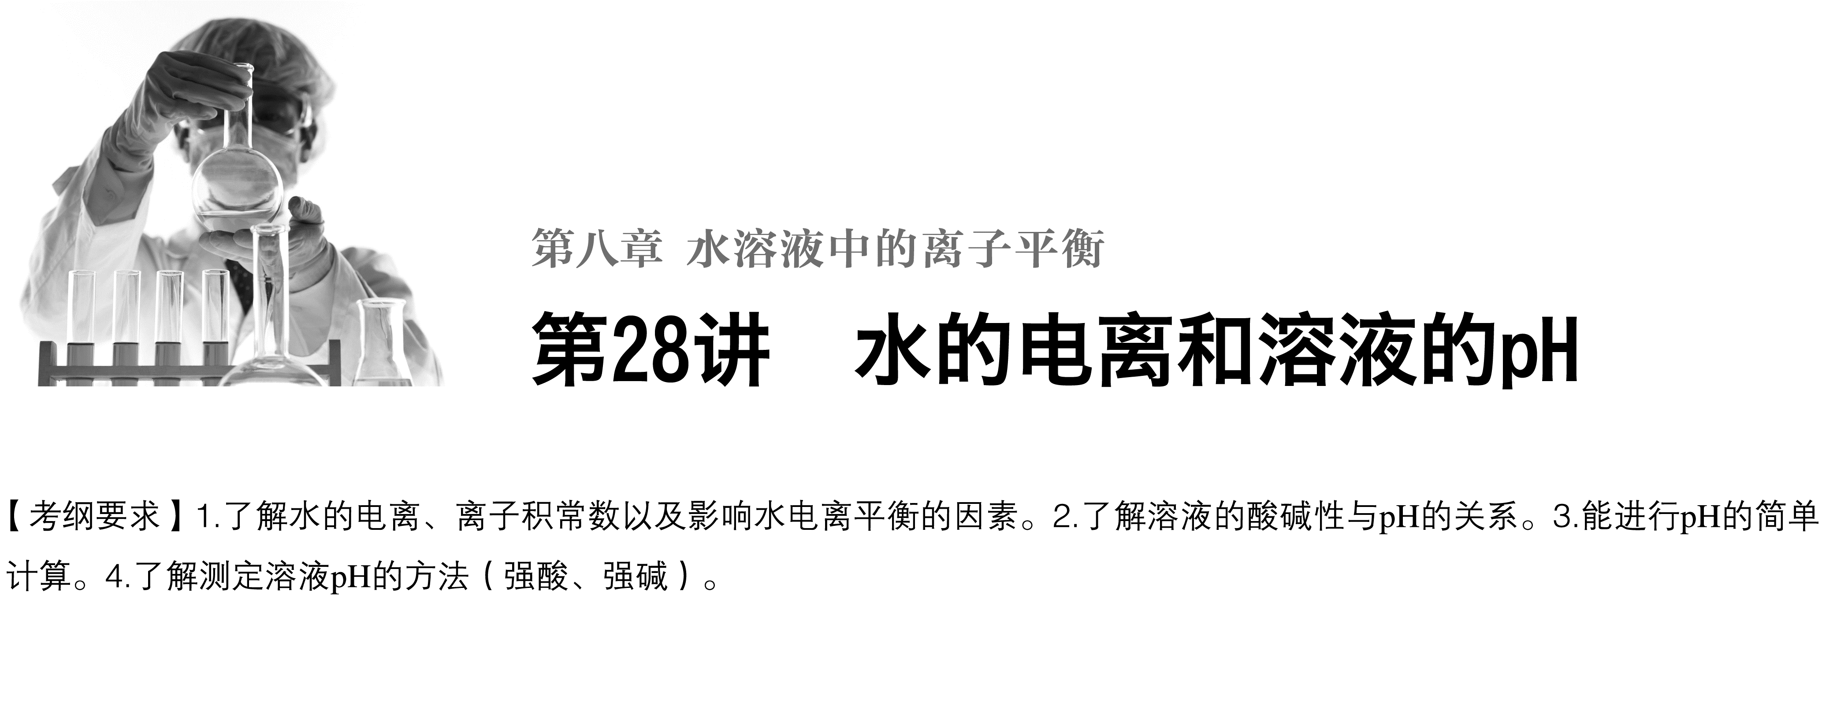

##### 考点一　水的电离

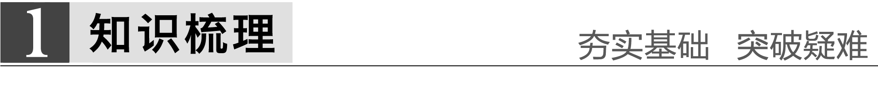

1.水的电离

水是极弱的电解质，水的电离方程式为H2O＋H2OH3O＋＋OH－或H2OH＋＋OH－。

2.水的离子积常数

*K*w＝*c*(H＋)·*c*(OH－)。

(1)室温下：*K*w＝1×10－14。

(2)影响因素：只与温度有关，升高温度，*K*w增大。

(3)适用范围：*K*w不仅适用于纯水，也适用于稀的电解质水溶液。

(4)*K*w揭示了在任何水溶液中均存在H＋和OH－，只要温度不变，*K*w不变。

3.影响水电离平衡的因素

(1)升高温度，水的电离程度增大，*K*w增大。

(2)加入酸或碱，水的电离程度减小，*K*w不变。

(3)加入可水解的盐(如FeCl3、Na2CO3)，水的电离程度增大，*K*w不变。

4.外界条件对水的电离平衡的影响

|  |  |  |  |  |  |  |
| --- | --- | --- | --- | --- | --- | --- |
| 体系变化  条件 | | 平衡移动方向 | *K*w | 水的电离程度 | *c*(OH－) | *c*(H＋) |
| 酸 | | 逆 | 不变 | 减小 | 减小 | 增大 |
| 碱 | | 逆 | 不变 | 减小 | 增大 | 减小 |
| 可水解的盐 | Na2CO3 | 正 | 不变 | 增大 | 增大 | 减小 |
| NH4Cl | 正 | 不变 | 增大 | 减小 | 增大 |
| 温度 | 升温 | 正 | 增大 | 增大 | 增大 | 增大 |
| 降温 | 逆 | 减小 | 减小 | 减小 | 减小 |
| 其他：如加入Na | | 正 | 不变 | 增大 | 增大 | 减小 |

E:\杨绘绘\2016\一轮\化学\人教版\word\左括.tif深度思考E:\杨绘绘\2016\一轮\化学\人教版\word\右括.tif

1.在pH＝2的盐酸溶液中由水电离出来的*c*(H＋)与*c*(OH－)之间的关系是什么？

答案　外界条件改变，水的电离平衡发生移动，但任何时候由水电离出的*c*(H＋)和*c*(OH－)总是相等的。

2.甲同学认为，在水中加入H2SO4，水的电离平衡向左移动，解释是加入H2SO4后*c*(H＋)增大，平衡左移。乙同学认为，加入H2SO4后，水的电离平衡向右移动，解释为加入H2SO4后，

*c*(H＋)浓度增大，H＋与OH－中和，平衡右移。你认为哪种说法正确？并说明原因。水的电离平衡移动后，溶液中*c*(H＋)·*c*(OH－)是增大还是减小？

答案　甲正确，温度不变，*K*w是常数，加入H2SO4，*c*(H＋)增大，*c*(H＋)·*c*(OH－)>*K*w，平衡左移。

*c*(H＋)·*c*(OH－)不变，因为*K*w仅与温度有关，温度不变，则*K*w不变，与外加酸、碱、盐无关。

E:\杨绘绘\2016\一轮\化学\人教版\word\左括.tif反思归纳E:\杨绘绘\2016\一轮\化学\人教版\word\右括.tif

(1)水的离子积常数*K*w＝*c*(H＋)·*c*(OH－)，其实质是水溶液中的H＋和OH－浓度的乘积，不一定是水电离出的H＋和OH－浓度的乘积，所以与其说*K*w是水的离子积常数，不如说是水溶液中的H＋和OH－的离子积常数。即*K*w不仅适用于水，还适用于酸性或碱性的稀溶液。不管哪种溶液均有*c*(H＋)H2O＝*c*(OH－)H2O。

(2)水的离子积常数显示了在任何水溶液中均存在水的电离平衡，都有H＋和OH－共存，只是相对含量不同而已。

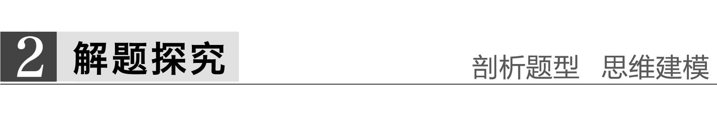

题组一　影响水电离平衡的因素及结果判断

1.一定温度下，水存在H2OH＋＋OH－　Δ*H*>0的平衡，下列叙述一定正确的是(　　)

A.向水中滴入少量稀盐酸，平衡逆向移动，*K*w减小

B.将水加热，*K*w增大，pH减小

C.向水中加入少量固体CH3COONa，平衡逆向移动，*c*(H＋)降低

D.向水中加入少量固体硫酸钠，*c*(H＋)＝10－7 mol·L－1，*K*w不变

答案　B

解析　A项，*K*w应不变；C项，平衡应正向移动；D项，由于没有指明温度，*c*(H＋)不一定等于10－7 mol·L－1。

2.常温下，向盛水烧杯中加2 g生石灰(如右图)。搅拌后再恢复到原温，在此过程中，下列说法正确的是(注：对水的电离平衡的影响，H＋或OH－浓度的变化大于温度的变化)(　　)

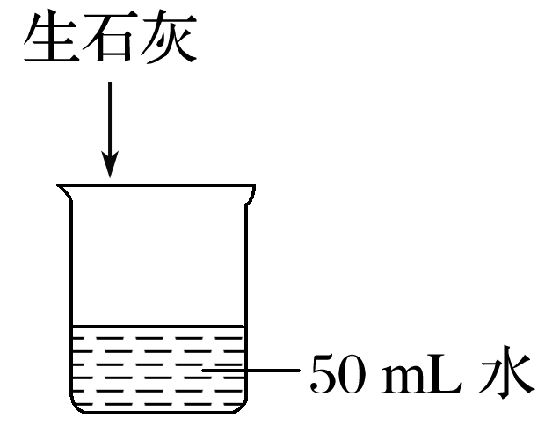

A.该过程中水的电离常数不变

B.Ca(OH)2 的电离程度先变大后变小最后不变

C.水的电离平衡向逆反应方向移动最后不变

D.水的电离度将会先变小然后变大最后不变

答案　C

解析　生石灰和水反应生成Ca(OH)2，Ca(OH)2电离出OH－，OH－能抑制水的电离，所以水的电离平衡向逆反应方向移动，当Ca(OH)2饱和后，水的电离平衡不再移动。

题组二　水电离出的*c*(H＋)或*c*(OH－)的定性比较

3.(1)25 ℃时，相同物质的量浓度的下列溶液中：①NaCl　②NaOH　③H2SO4　④(NH4)2SO4，其中水的电离程度由大到小顺序____________________________________________。

答案　④＞①＞②＞③

(2)物质的量浓度相同的NaOH溶液与盐酸溶液中，水的电离程度____________；常温下，pH＝5的NH4Cl溶液与pH＝9的CH3COONa溶液中，水的电离程度____________。(均填“前者大”、“后者大”或“相同”)

答案　相同　相同

题组三　水电离出的*c*(H＋)或*c*(OH－)的定量计算

4.求算下列常温下溶液中由H2O电离的*c*(H＋)和*c*(OH－)。

(1)pH＝2的H2SO4溶液

*c*(H＋)＝__________，*c*(OH－)＝__________。

(2)pH＝10的NaOH溶液

*c*(H＋)＝__________，*c*(OH－)＝__________。

(3)pH＝2的NH4Cl溶液

*c*(H＋)＝__________。

(4)pH＝10的Na2CO3溶液

*c*(OH－)＝__________。

答案　(1)10－12 mol·L－1　10－12 mol·L－1

(2)10－10 mol·L－1　10－10 mol·L－1　(3)10－2 mol·L－1

(4)10－4 mol·L－1

解析　(1)pH＝2的H2SO4溶液中，H＋来源有两个：H2SO4的电离和H2O的电离，而OH－只来源于水。应先求算*c*(OH－)，即为水电离的*c*(H＋)或*c*(OH－)。

(2)pH＝10的NaOH溶液中，OH－有两个来源：H2O的电离和NaOH的电离，H＋只来源于水。应先求出*c*(H＋)，即为水电离的*c*(OH－)或*c*(H＋)，*c*(OH－)＝10－4 mol·L－1，*c*(H＋)＝

10－10 mol·L－1，则水电离的*c*(H＋)＝*c*(OH－)＝10－10 mol·L－1。

(3)(4)水解的盐溶液中的H＋或OH－均由水电离产生，水解显酸性的盐应计算其*c*(H＋)，水解显碱性的盐应计算其*c*(OH－)。pH＝2的NH4Cl中由水电离产生的*c*(H＋)＝10－2 mol·L－1；pH＝10的Na2CO3溶液中由水电离产生的*c*(OH－)＝10－4 mol·L－1。

5.下列四种溶液中，室温下由水电离生成的H＋浓度之比(①∶②∶③∶④)是(　　)

①pH＝0的盐酸　②0.1 mol·L－1的盐酸

③0.01 mol·L－1的NaOH溶液　④pH＝11的NaOH溶液

A.1∶10∶100∶1 000 B.0∶1∶12∶11

C.14∶13∶12∶11 D.14∶13∶2∶3

答案　A

解析　①中*c*(H＋)＝1 mol·L－1，由水电离出的*c*(H＋)与溶液中*c*(OH－)相等，等于1.0×10－14 mol·L－1；

②中*c*(H＋)＝0.1 mol·L－1，由水电离出的*c*(H＋)＝1.0×10－13 mol·L－1；

③中*c*(OH－)＝1.0×10－2 mol·L－1，由水电离出的*c*(H＋)与溶液中*c*(H＋)相等，等于1.0×10－12 mol·L－1；

④中*c*(OH－)＝1.0×10－3 mol·L－1，同③所述由水电离出的*c*(H＋)＝1.0×10－11 mol·L－1。

即(1.0×10－14)∶(1.0×10－13)∶(1.0×10－12)∶(1.0×10－11)＝1∶10∶100∶1 000。



**理清溶液中H＋或OH－的来源**

1.常温下，中性溶液

*c*(OH－)＝*c*(H＋)＝10－7 mol·L－1

2.溶质为酸的溶液

(1)来源

OH－全部来自水的电离，水电离产生的*c*(H＋)＝*c*(OH－)。

(2)实例

如计算pH＝2的盐酸溶液中由水电离出的*c*(H＋)，方法是先求出溶液中的*c*(OH－)＝(*K*w/10－2) mol·L－1＝10－12 mol·L－1，即由水电离出的*c*(H＋)＝*c*(OH－)＝10－12 mol·L－1。

3.溶质为碱的溶液

(1)来源

H＋全部来自水的电离，水电离产生的*c*(OH－)＝*c*(H＋)。

(2)实例

如计算pH＝12的NaOH溶液中由水电离出的*c*(OH－)，方法是知道溶液中的*c*(H＋)＝10－12 mol·L－1，即由水电离出的*c*(OH－)＝*c*(H＋)＝10－12 mol·L－1。

4.水解呈酸性或碱性的盐溶液

(1)pH＝5的NH4Cl溶液中H＋全部来自水的电离，由水电离的*c*(H＋)＝10－5 mol·L－1，因为部分OH－与部分NH结合，溶液中*c*(OH－)＝10－9 mol·L－1。

(2)pH＝12的Na2CO3溶液中OH－全部来自水的电离，由水电离出的*c*(OH－)＝10－2 mol·L－1。

##### 考点二　溶液的酸碱性和pH



1.溶液的酸碱性

溶液的酸碱性取决于溶液中*c*(H＋)和*c*(OH－)的相对大小。

(1)酸性溶液：*c*(H＋)>*c*(OH－)，常温下，pH<7。

(2)中性溶液：*c*(H＋)＝*c*(OH－)，常温下，pH＝7。

(3)碱性溶液：*c*(H＋)<*c*(OH－)，常温下，pH>7。

2.pH及其测量

(1)计算公式：pH＝－lg*c*(H＋)。

(2)测量方法

①pH试纸法：用镊子夹取一小块试纸放在洁净的玻璃片或表面皿上，用玻璃棒蘸取待测液点在试纸的中央，变色后与标准比色卡对照，即可确定溶液的pH。

②pH计测量法。

(3)溶液的酸碱性与pH的关系

常温下：

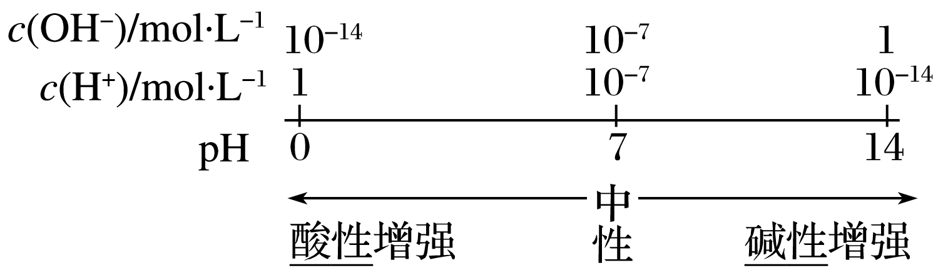

3.溶液pH的计算

(1)单一溶液的pH计算

强酸溶液：如H*n*A，设浓度为*c* mol·L－1，*c*(H＋)＝*nc* mol·L－1，pH＝－lg*c*(H＋)＝－lg (*nc*)。

强碱溶液(25 ℃)：如B(OH)*n*，设浓度为*c* mol·L－1，*c*(H＋)＝ mol·L－1，pH＝－lg*c*(H＋)＝14＋lg(*nc*)。

(2)混合溶液pH的计算类型

①两种强酸混合：直接求出*c*(H＋)混，再据此求pH。*c*(H＋)混＝。

②两种强碱混合：先求出*c*(OH－)混，再据*K*w求出*c*(H＋)混，最后求pH。*c*(OH－)混＝。

③强酸、强碱混合：先判断哪种物质过量，再由下式求出溶液中H＋或OH－的浓度，最后求pH。

*c*(H＋)混或*c*(OH－)混＝。

E:\杨绘绘\2016\一轮\化学\人教版\word\左括.tif深度思考E:\杨绘绘\2016\一轮\化学\人教版\word\右括.tif

1.用“酸性”、“碱性”、“中性”或“不确定”填空。

(1)pH<7的溶液(　　)

(2)pH＝7的溶液(　　)

(3)*c*(H＋)＝*c*(OH－)的溶液(　　)

(4)*c*(H＋)＝1×10－7mol·L－1的溶液(　　)

(5)*c*(H＋)>*c*(OH－)的溶液(　　)

(6)0.1 mol·L－1的NH4Cl溶液(　　)

(7)0.1 mol·L－1的NaHCO3溶液(　　)

(8)0.1 mol·L－1的NaHSO3溶液(　　)

答案　(1)不确定　(2)不确定　(3)中性　(4)不确定

(5)酸性　(6)酸性　(7)碱性　(8)酸性

2.用pH试纸测溶液的pH时应注意什么问题？记录数据时又要注意什么？是否可用pH试纸测定氯水的pH?

答案　pH试纸使用前不能用蒸馏水润湿，否则待测液因被稀释可能产生误差；用pH试纸读出的pH值只能是整数；不能用pH试纸测定氯水的pH，因为氯水呈酸性的同时呈现强氧化性(漂白性)。

E:\杨绘绘\2016\一轮\化学\人教版\word\左括.tif反思归纳E:\杨绘绘\2016\一轮\化学\人教版\word\右括.tif

(1)溶液呈现酸、碱性的实质是*c*(H＋)与*c*(OH－)的相对大小，不能只看pH，一定温度下pH＝6的溶液也可能显中性，也可能显酸性，应注意温度。

(2)使用pH试纸测溶液pH时不能用蒸馏水润湿。

(3)25 ℃时，pH＝12的溶液不一定为碱溶液，pH＝2的溶液也不一定为酸溶液，也可能为能水解的盐溶液。



题组一　溶液混合酸碱性判断规律

1.判断下列溶液在常温下的酸、碱性(在括号中填“酸性”、“碱性”或“中性”)。

(1)相同浓度的HCl和NaOH溶液等体积混合(　　)

(2)相同浓度的CH3COOH和NaOH溶液等体积混合(　　)

(3)相同浓度NH3·H2O和HCl溶液等体积混合(　　)

(4)pH＝2的HCl和pH＝12的NaOH溶液等体积混合(　　)

(5)pH＝3的HCl和pH＝10的NaOH溶液等体积混合(　　)

(6)pH＝3的HCl和pH＝12的NaOH溶液等体积混合(　　)

(7)pH＝2的CH3COOH和pH＝12的NaOH溶液等体积混合(　　)

(8)pH＝2的HCl和pH＝12的NH3·H2O等体积混合(　　)

答案　(1)中性　(2)碱性　(3)酸性　(4)中性　(5)酸性　(6)碱性　(7)酸性　(8)碱性

题组二　走出溶液稀释时pH值的判断误区

2.1 mL pH＝9的NaOH溶液，加水稀释到10 mL，pH＝________；加水稀释到100 mL，pH________7。

答案　8　接近

3.pH＝5的H2SO4溶液，加水稀释到500倍，则稀释后*c*(SO)与*c*(H＋)的比值为__________。

答案

解析　稀释前*c*(SO)＝ mol·L－1，稀释后*c*(SO)＝ mol·L－1＝10－8 mol·L－1，

*c*(H＋)接近10－7 mol·L－1，所以＝＝。

4.(1)体积相同，浓度均为0.2 mol·L－1的盐酸和CH3COOH溶液，分别加水稀释10倍，溶液的pH分别变成*m*和*n*，则*m*与*n*的关系为________。

(2)体积相同，浓度均为0.2 mol·L－1的盐酸和CH3COOH溶液，分别加水稀释*m*倍、*n*倍，溶液的pH都变成3，则*m*与*n*的关系为________________。

(3)体积相同，pH均等于1的盐酸和CH3COOH溶液，分别加水稀释*m*倍、*n*倍，溶液的pH都变成3，则*m*与*n*的关系为________________。

(4)体积相同，pH均等于13的氨水和NaOH溶液，分别加水稀释*m*倍、*n*倍，溶液的pH都变成9，则*m*与*n*的关系为________________。

答案　(1)*m*<*n*　(2)*m*>*n*　(3)*m*<*n*　(4)*m*>*n*

题组三　多角度计算溶液的pH值

5.求下列常温条件下溶液的pH(已知lg1.3＝0.1，lg2＝0.3，混合溶液忽略体积的变化)。

(1)0.005 mol·L－1的H2SO4溶液

(2)0.1 mol·L－1的CH3COOH溶液(已知CH3COOH的电离常数*K*a＝1.8×10－5)

(3)0.1 mol·L－1NH3·H2O溶液(NH3·H2O的电离度为*α*＝1%，电离度＝×100%)

(4)将pH＝8的NaOH与pH＝10的NaOH溶液等体积混合

(5)常温下，将pH＝5的盐酸与pH＝9的NaOH溶液以体积比11∶9混合

(6)将pH＝3的HCl与pH＝3的H2SO4等体积混合

(7)0.001 mol·L－1的NaOH溶液

(8)pH＝2的盐酸与等体积的水混合

(9)pH＝2的盐酸加水稀释到1 000倍

答案　(1)2　(2)2.9　(3)11　(4)9.7　(5)6　(6)3

(7)11　(8)2.3　(9)5

解析　(2)CH3COOH　　CH3COO－ ＋ H＋

*c*(初始) 0.1 0 0

*c*(电离) *c*(H＋) *c*(H＋) *c*(H＋)

*c*(平衡) 0.1－*c*(H＋) *c*(H＋) *c*(H＋)

则*K*a＝＝1.8×10－5

解得*c*(H＋)＝1.3×10－3 mol·L－1，

所以pH＝－lg *c*(H＋)＝－lg(1.3×10－3)＝2.9。

(3)　 　　NH3·H2O　　OH－ 　＋　 NH

*c*(初始) 0.1 mol·L－1 0 0

*c*(电离) 0.1×1% 0.1×1% 0.1×1%

mol·L－1 mol·L－1 mol·L－1

则*c*(OH－)＝0.1×1% mol·L－1＝10－3mol·L－1

*c*(H＋)＝10－11 mol·L－1，所以pH＝11。

(4)将pH＝8的NaOH与pH＝10的NaOH溶液等体积混合后，溶液中*c*(H＋)很明显可以根据pH来算，可以根据经验公式来求算pH＝10－lg2(即0.3)，所以答案为9.7。

(5)pH＝5的盐酸溶液中*c*(H＋)＝10－5 mol·L－1，pH＝9的氢氧化钠溶液中*c*(OH－)＝10－5

mol·L－1，两者以体积比11∶9混合，则酸过量，混合液的pH小于7。

*c*(H＋)＝ mol·L－1＝1.0×10－6 mol·L－1，

pH＝－lg(1.0×10－6)＝6。

题组四　强酸、强碱混合呈中性pH与体积关系

6.在某温度时，测得0.01 mol·L－1的NaOH溶液的pH＝11。

(1)该温度下水的离子积常数*K*w＝______________。

(2)在此温度下，将pH＝*a*的NaOH溶液*Va* L与pH＝*b*的硫酸*Vb* L混合。

①若所得混合液为中性，且*a*＝12，*b*＝2，则*Va*∶*Vb*＝________________________。

②若所得混合液为中性，且*a*＋*b*＝12，则*Va*∶*Vb*＝___________________________。

答案　(1)10－13　(2)①1∶10　②10∶1

解析　(1)由题意知，溶液中*c*(H＋)＝10－11 mol·L－1，*c*(OH－)＝0.01 mol·L－1，故

*K*w＝*c*(H＋)·*c*(OH－)＝10－13。

(2)①根据中和反应：H＋＋OH－===H2O。

*c*(H＋)·*Vb*＝*c*(OH－)·*Va*

10－2·*Vb*＝10－13/10－12·*Va*

＝＝1∶10。

②根据中和反应H＋＋OH－===H2O

*c*(H＋)·*Vb*＝*c*(OH－)·*Va*

10－*b*·*Vb*＝10－13/10－*a*·*Va*

＝＝1013－(*a*＋*b*)＝10，即*Va*∶*Vb*＝10∶1。



1.酸、碱稀释时两个误区

(1)不能正确理解酸、碱的无限稀释规律

常温下任何酸或碱溶液无限稀释时，溶液的pH都不可能大于7或小于7，只能接近7。

(2)不能正确理解弱酸、弱碱的稀释规律

|  |  |  |  |  |
| --- | --- | --- | --- | --- |
| 溶液 | | 稀释前溶液pH | 加水稀释到体积为原来的10*n*倍 | 稀释后溶液pH |
| 酸 | 强酸 | pH＝*a* | pH＝*a*＋*n* |
| 弱酸 | *a*＜pH＜*a*＋*n* |
| 碱 | 强碱 | pH＝*b* | pH＝*b*－*n* |
| 弱碱 | *b*－*n*＜pH＜*b* |

注：表中*a*＋*n*＜7，*b*－*n*＞7。

2.强酸强碱混合的计算规律

将强酸、强碱溶液以某体积之比混合，若混合液呈中性，则*c*(H＋)∶*c*(OH－)、*V*碱∶*V*酸、pH酸＋pH碱有如下规律(25 ℃)：因*c*(H＋)酸·*V*酸＝*c*(OH－)碱·*V*碱，故有＝。在碱溶液中

*c*(OH－)碱＝，将其代入上式得*c*(H＋)酸·*c*(H＋)碱＝，两边取负对数得pH酸＋pH碱＝14－lg。现举例如下：

|  |  |  |
| --- | --- | --- |
| *V*酸∶*V*碱 | *c*(H＋)∶*c*(OH－) | pH酸＋pH碱 |
| 10∶1 | 1∶10 | 15 |
| 1∶1 | 1∶1 | 14 |
| 1∶10 | 10∶1 | 13 |
| *m*∶*n* | *n*∶*m* | 14＋lg() |

##### 考点三　酸、碱中和滴定



1.实验原理

利用酸碱中和反应，用已知浓度酸(或碱)来测定未知浓度的碱(或酸)的实验方法。以标准盐酸溶液滴定待测的NaOH溶液，待测的NaOH溶液的物质的量浓度为*c*(NaOH)＝。

酸碱中和滴定的关键：

(1)准确测定标准液和待测液的体积；

(2)准确判断滴定终点。

2.实验用品

(1)仪器

图(A)是酸式滴定管，图B是碱式滴定管、滴定管夹、铁架台、锥形瓶。

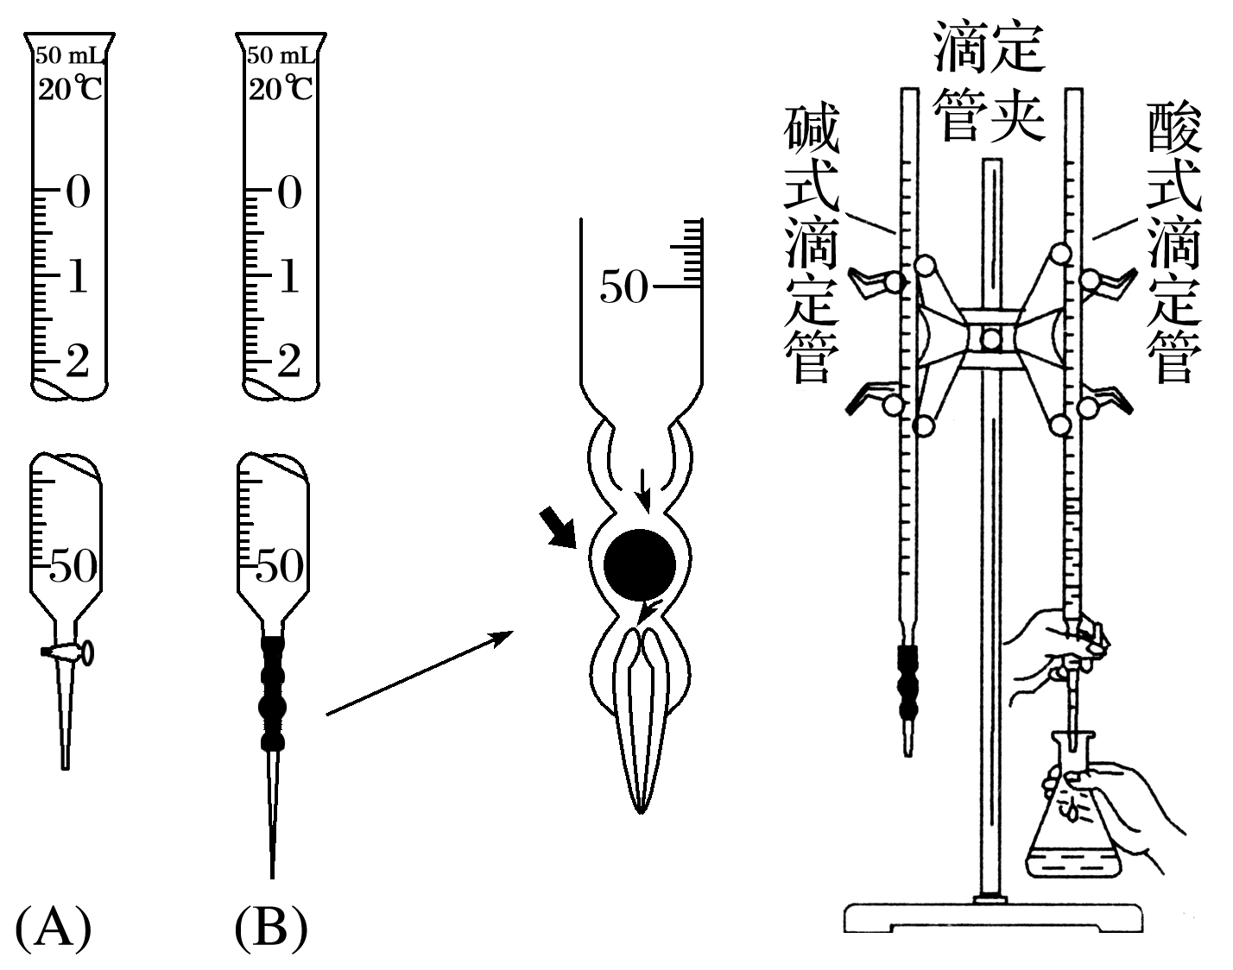

(2)试剂

标准液、待测液、指示剂、蒸馏水。

(3)滴定管的使用

①酸性、氧化性的试剂一般用酸式滴定管，因为酸性和氧化性物质易腐蚀橡胶管。

②碱性的试剂一般用碱式滴定管，因为碱性物质易腐蚀玻璃，致使活塞无法打开。

3.实验操作

实验操作以标准盐酸滴定待测NaOH溶液为例

(1)滴定前的准备

①滴定管：查漏→洗涤→润洗→装液→调液面→记录。

②锥形瓶：注碱液→记体积→加指示剂。

(2)滴定

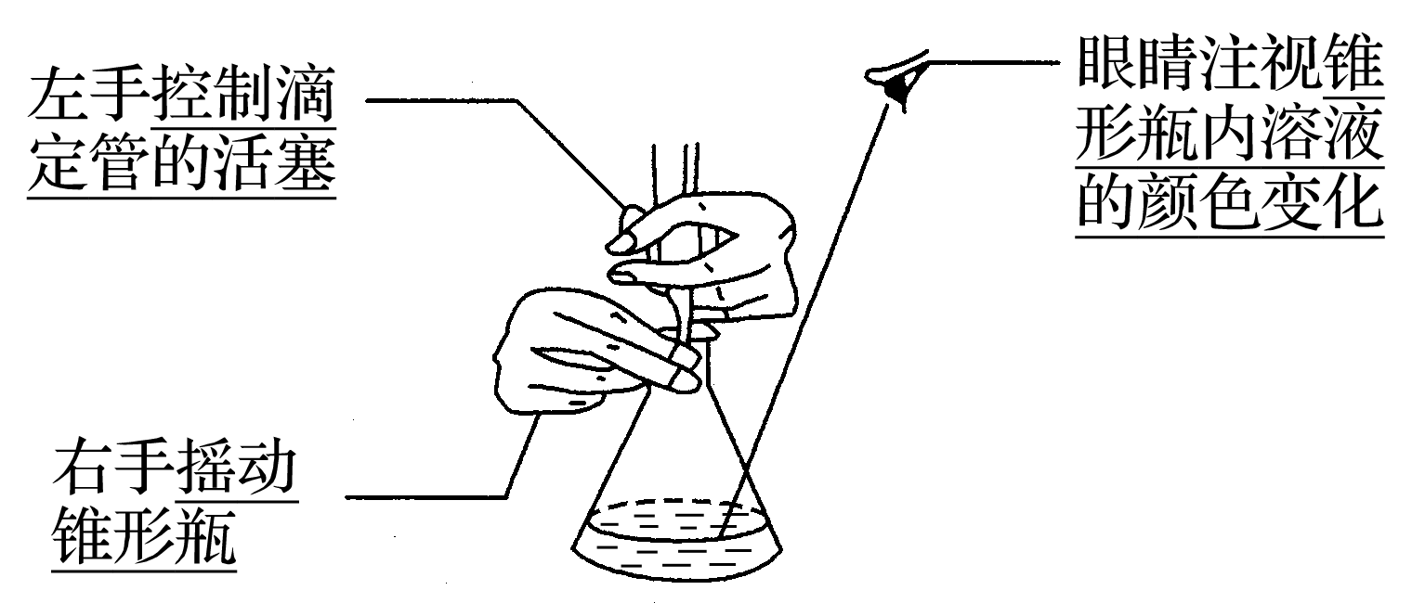

(3)终点判断

等到滴入最后一滴标准液，指示剂变色，且在半分钟内不恢复原来的颜色，视为滴定终点并记录标准液的体积。

(4)数据处理

按上述操作重复二至三次，求出用去标准盐酸体积的平均值，根据*c*(NaOH)＝计算。

4.常用酸碱指示剂及变色范围

|  |  |  |  |
| --- | --- | --- | --- |
| 指示剂 | 变色范围的pH | | |
| 石蕊 | <5.0红色 | 5.0～8.0紫色 | >8.0蓝色 |
| 甲基橙 | <3.1红色 | 3.1～4.4橙色 | >4.4黄色 |
| 酚酞 | <8.2无色 | 8.2～10.0浅红色 | >10.0红色 |

5.指示剂选择的基本原则

变色要灵敏，变色范围要小，使变色范围尽量与滴定终点溶液的酸碱性一致。

(1)不能用石蕊作指示剂。

(2)滴定终点为碱性时，用酚酞作指示剂，例如用NaOH溶液滴定醋酸。

(3)滴定终点为酸性时，用甲基橙作指示剂，例如用盐酸滴定氨水。

(4)强酸滴定强碱一般用甲基橙，但用酚酞也可以。

(5)并不是所有的滴定都须使用指示剂，如用标准的Na2SO3溶液滴定KMnO4溶液时，KMnO4颜色褪去时即为滴定终点。

E:\杨绘绘\2016\一轮\化学\人教版\word\左括.tif深度思考E:\杨绘绘\2016\一轮\化学\人教版\word\右括.tif

1.KMnO4(H＋)溶液、溴水、Na2CO3溶液、稀盐酸应分别盛放在哪种滴定管中？

答案　强氧化性溶液、酸性溶液应盛放在酸式滴定管中，碱性溶液应盛放在碱式滴定管中。

即酸性KMnO4溶液、溴水、稀盐酸应盛放在酸式滴定管中，Na2CO3溶液应盛放在碱式滴定管中。

2.酸式滴定管怎样查漏？

答案　将旋塞关闭，滴定管里注入一定量的水，把它固定在滴定管夹上，放置10分钟，观察滴定管口及旋塞两端是否有水渗出，旋塞不渗水才可使用。

3.滴定管盛标准溶液时，其液面一定要在0刻度吗？

答案　不一定。只要在0刻度或0刻度以下的某刻度即可，但一定要记录下滴定开始前液面的读数。

4.滴定终点就是酸碱恰好中和的点吗？

答案　滴定终点是指示剂颜色发生突变的点，不一定是酸碱恰好中和的点。



题组一　误差分析的全面突破

1.用标准盐酸溶液滴定未知浓度的NaOH溶液(酚酞作指示剂)，用“偏高”、“偏低”或“无影响”填空。

(1)酸式滴定管未用标准溶液润洗(　　)

(2)锥形瓶用待测溶液润洗(　　)

(3)锥形瓶洗净后还留有蒸馏水(　　)

(4)放出碱液的滴定管开始有气泡，放出液体后气泡消失(　　)

(5)酸式滴定管滴定前有气泡，滴定终点时气泡消失(　　)

(6)部分酸液滴出锥形瓶外(　　)

(7)酸式滴定管滴定前读数正确，滴定后俯视读数(或前仰后俯)(　　)

(8)酸式滴定管滴定前读数正确，滴定后仰视读数(或前俯后仰)(　　)

答案　(1)偏高　(2)偏高　(3)无影响　(4)偏低

(5)偏高　(6)偏高　(7)偏低　(8)偏高

题组二　指示剂、仪器的准确选择

2.实验室现有3种酸碱指示剂，其pH变色范围如下：

甲基橙：3.1～4.4　石蕊：5.0～8.0　酚酞：8.2～10.0

用0.100 0 mol·L－1 NaOH溶液滴定未知浓度的CH3COOH溶液，反应恰好完全时，下列叙述中正确的是(　　)

A.溶液呈中性，可选用甲基橙或酚酞作指示剂

B.溶液呈中性，只能选用石蕊作指示剂

C.溶液呈碱性，可选用甲基橙或酚酞作指示剂

D.溶液呈碱性，只能选用酚酞作指示剂

答案　D

解析　NaOH溶液和CH3COOH溶液恰好完全反应时生成CH3COONa，由于CH3COO－水解显碱性，而酚酞的变色范围为8.2～10.0，比较接近。因此答案为D。

3.用已知浓度的NaOH溶液滴定某H2SO4溶液的浓度(如图所示)，下表中正确的选项是(　　)

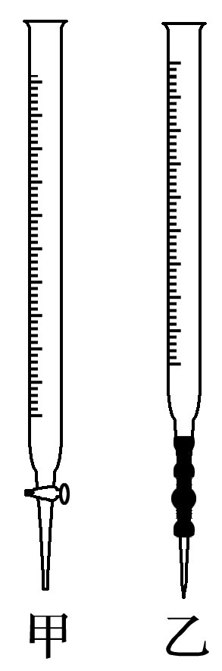

|  |  |  |  |  |
| --- | --- | --- | --- | --- |
| 选项 | 锥形瓶中溶液 | 滴定管中溶液 | 选用指示剂 | 选用滴定管 |
| A | 碱 | 酸 | 石蕊 | 乙 |
| B | 酸 | 碱 | 酚酞 | 甲 |
| C | 碱 | 酸 | 甲基橙 | 乙 |
| D | 酸 | 碱 | 酚酞 | 乙 |

答案　D

题组三　滴定终点的规范描述

4.(1)用*a* mol·L－1的HCl滴定未知浓度的NaOH溶液，用酚酞作指示剂，达到滴定终点的现象是________________________________________________________________________

________________________________________________________________________；

若用甲基橙作指示剂，滴定终点现象是______________________________________

________________________________________________________________________。

答案　滴入最后一滴标准液，溶液由红色变为无色，且半分钟内不恢复红色　当滴入最后一滴标准液，溶液由黄色变为橙色，且半分钟内不恢复黄色

(2)用标准碘溶液滴定溶有SO2的水溶液，以测定水中SO2的含量，应选用____________作指示剂，达到滴定终点的现象是________________________________。

答案　淀粉溶液　当滴入最后一滴标准液，溶液由无色变为蓝色，且半分钟内不褪色

(3)用标准酸性KMnO4溶液滴定溶有SO2的水溶液，以测定水中SO2的含量，是否需要选用指示剂________(填“是”或“否”)，达到滴定终点的现象是___________________

________________________________________________________________________。

答案　否　当滴入最后一滴酸性KMnO4溶液，溶液由无色变为紫红色，且半分钟内不褪色

(4)用氧化还原滴定法测定TiO2的质量分数：一定条件下，将TiO2溶解并还原为Ti3＋，再用KSCN溶液作指示剂，用NH4Fe(SO4)2标准溶液滴定Ti3＋至全部生成Ti4＋，滴定Ti3＋时发生反应的离子方程式为__________________________，达到滴定终点时的现象是__________________________。

答案　Ti3＋＋Fe3＋===Ti4＋＋Fe2＋　当滴入最后一滴标准液，溶液变成血红色，且半分钟内不褪色

题组四　全面突破酸、碱中和滴定

5.某学生用已知物质的量浓度的盐酸来测定未知物质的量浓度的NaOH溶液时，选择甲基橙作指示剂。请填写下列空白：

(1)用标准的盐酸滴定待测的NaOH溶液时，左手握酸式滴定管的活塞，右手摇动锥形瓶，眼睛注视________________________________________，直到因加入一滴盐酸后，溶液由黄色变为橙色，并________________________________________为止。

(2)下列操作中可能使所测NaOH溶液的浓度数值偏低的是________(填字母)。

A.酸式滴定管未用标准盐酸润洗就直接注入标准盐酸

B.滴定前盛放NaOH溶液的锥形瓶用蒸馏水洗净后没有干燥

C.酸式滴定管在滴定前有气泡，滴定后气泡消失

D.读取盐酸体积时，开始仰视读数，滴定结束时俯视读数

(3)若滴定开始和结束时，酸式滴定管中的液面如图所示，则起始读数为________mL，终点读数为______mL，所用盐酸溶液的体积为______mL。

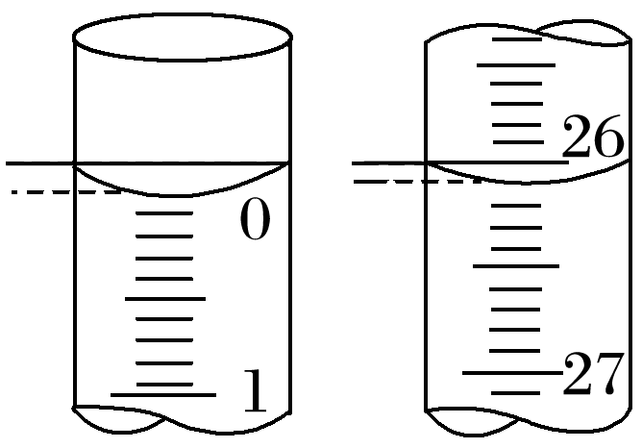

(4)某学生根据3次实验分别记录有关数据如下表：

|  |  |  |  |  |
| --- | --- | --- | --- | --- |
| 滴定次数 | 待测NaOH溶液的体积/mL | 0.100 0 mol·L－1盐酸的体积/mL | | |
| 滴定前刻度 | 滴定后刻度 | 溶液体积/mL |
| 第一次 | 25.00 | 0.00 | 26.11 | 26.11 |
| 第二次 | 25.00 | 1.56 | 30.30 | 28.74 |
| 第三次 | 25.00 | 0.22 | 26.31 | 26.09 |

依据上表数据列式计算该NaOH溶液的物质的量浓度。

答案　(1)锥形瓶中溶液颜色变化　在半分钟内不变色

(2)D　(3)0.00　26.10　26.10

(4)＝＝26.10 mL，*c*(NaOH)＝＝0.104 4 mol·L－1

解析　在求*c*(NaOH)和进行误差分析时应依据公式：*c*(NaOH)＝。欲求*c*(NaOH)，须先求*V*[(HCl)aq]再代入公式；进行误差分析时，要考虑实际操作对每一个量即*V*[(HCl)aq]和*V*[(NaOH)aq]的影响，进而影响*c*(NaOH)。

(1)考查酸碱中和滴定实验的规范操作。

(2)考查由于不正确操作引起的误差分析。滴定管未用标准盐酸润洗，内壁附着一层水，可将加入的盐酸稀释，中和相同量的碱，所需盐酸的体积偏大，结果偏高；用碱式滴定管取出的待测NaOH溶液的物质的量一旦确定，倒入锥形瓶后，水的加入不影响OH－的物质的量，也就不影响结果；若排出气泡，液面会下降，故读取*V*酸偏大，结果偏高；正确读数(虚线部分)和错误读数(实线部分)如图所示：

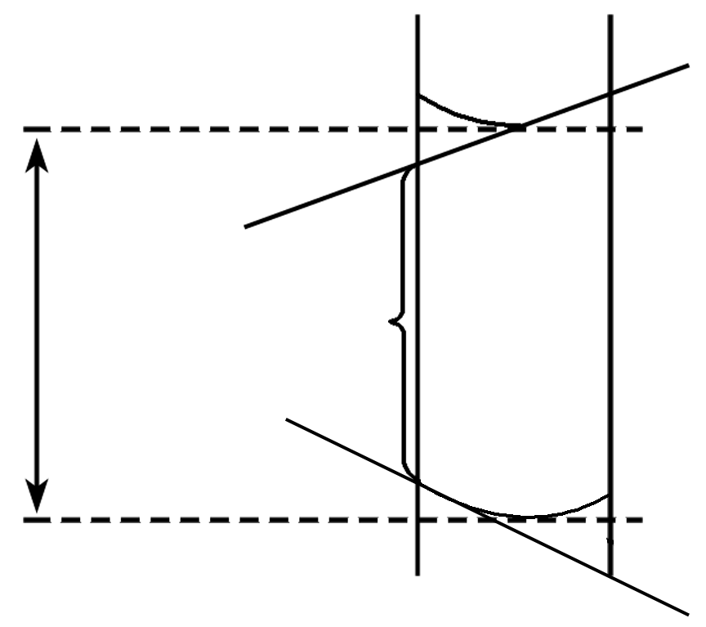

(3)读数时，以凹液面的最低点为基准。

(4)先算出耗用标准盐酸的平均值

＝＝26.10 mL(第二次偏差太大，舍去)，

*c*(NaOH)＝＝0.104 4 mol·L－1。

题组五　关系式法在“滴定”拓展中的应用

6.KMnO4溶液常用作氧化还原反应滴定的标准液，由于KMnO4的强氧化性，它的溶液很容易被空气中或水中的某些少量还原性物质还原，生成难溶性物质MnO(OH)2，因此配制KMnO4标准溶液的操作如下：

①称取稍多于所需量的KMnO4固体溶于水中，将溶液加热并保持微沸1 h；②用微孔玻璃漏斗过滤除去难溶的MnO(OH)2；③过滤得到的KMnO4溶液贮存于棕色试剂瓶并放在暗处；④利用氧化还原滴定方法，在70～80 ℃条件下用基准试剂(纯度高、相对分子质量较大、稳定性较好的物质)溶液标定其浓度。

请回答下列问题：

(1)准确量取一定体积的KMnO4溶液需要使用的仪器是____________。

(2)在下列物质中，用于标定KMnO4溶液的基准试剂最好选用________(填字母)。

A.H2C2O4·2H2O B.FeSO4

C.浓盐酸 D.Na2SO3

(3)若准确称取*W* g你选的基准试剂溶于水配成500 mL溶液，取25.00 mL置于锥形瓶中，用KMnO4溶液滴定至终点，消耗KMnO4溶液*V* mL。KMnO4溶液的物质的量浓度为________mol·L－1。

(4)若用放置两周的KMnO4标准溶液去测定水样中Fe2＋的含量，测得的浓度值将________(填“偏高”、“偏低”或“无影响”)。

答案　(1)酸式滴定管　(2)A　(3)　(4)偏高

解析　(1)KMnO4溶液具有强氧化性，能将碱式滴定管下端的橡胶管腐蚀，所以不能用碱式滴定管量取，应用酸式滴定管量取。

(2)H2C2O4·2H2O在常温常压下是稳定的结晶水合物；

FeSO4在空气中不稳定易被氧化，铁元素的化合价从＋2升高到＋3；浓盐酸易挥发；Na2SO3在空气中不稳定易被氧化成Na2SO4。

(3)根据得失电子守恒原理有关系式：5(H2C2O4·2H2O)～2KMnO4，则KMnO4溶液的浓度为

*c*(KMnO4)＝＝ mol·L－1。

(4)在放置过程中，由于空气中还原性物质的作用，使KMnO4溶液的浓度变小了，再去滴定水样中的Fe2＋时，消耗KMnO4溶液(标准溶液)的体积会增大，导致计算出来的*c*(Fe2＋)会增大，测定的结果将偏高。

7.为测定某石灰石中CaCO3的质量分数，称取*W* g石灰石样品,加入过量的浓度为6 mol·L－1的盐酸，使它完全溶解，加热煮沸，除去溶解的CO2，再加入足量的草酸铵[(NH4)2C2O4]溶液后，慢慢加入氨水可降低溶液的酸度，则析出草酸钙沉淀：C2O＋Ca2＋===CaC2O4↓，过滤出CaC2O4后，用稀硫酸溶解：CaC2O4＋H2SO4===H2C2O4＋CaSO4，再用蒸馏水稀释至*V*0 mL，取出*V*1 mL，用*a* mol·L－1的酸性KMnO4溶液滴定，此时发生反应2MnO＋5H2C2O4＋6H＋===2Mn＋＋10CO2↑＋8H2O，若达到滴定终点时消耗*a* mol·L－1的KMnO4溶液*V*2 mL，计算样品中CaCO3的质量分数：________。

答案　%

解析　本题涉及的化学方程式或离子方程式为CaCO3＋2HCl===CaCl2＋H2O＋CO2↑，C2O＋Ca2＋===CaC2O4↓，CaC2O4＋H2SO4===H2C2O4＋CaSO4,2MnO＋5H2C2O4＋6H＋===2Mn2＋＋10CO2↑＋8H2O，由此得出相应的关系式：

5CaCO3～5H2C2O4～2MnO

5 mol 2 mol

*n*(CaCO3) *a* mol·L－1×*V*2×10－3 L

解得：*n*(CaCO3)＝2.5*aV*2×10－3 mol

则原溶液中*w*(CaCO3)＝×100%＝%。



1.滴定终点的判断答题模板

当滴入最后一滴×××标准溶液后，溶液变成×××色，且半分钟内不恢复原来的颜色。

解答此类题目注意三个关键点：

(1)最后一滴：必须说明是滴入“最后一滴”溶液。

(2)颜色变化：必须说明滴入“最后一滴”溶液后溶液“颜色的变化”。

(3)半分钟：必须说明溶液颜色变化后“半分钟内不再恢复原来的颜色”。

2.图解量器的读数方法

(1)平视读数(如图1)：实验室中用量筒、移液管或滴定管量取一定体积的液体，读取液体体积时，视线应与凹液面最低点保持水平，视线与刻度的交点即为读数(即凹液面定视线，视线定读数)。

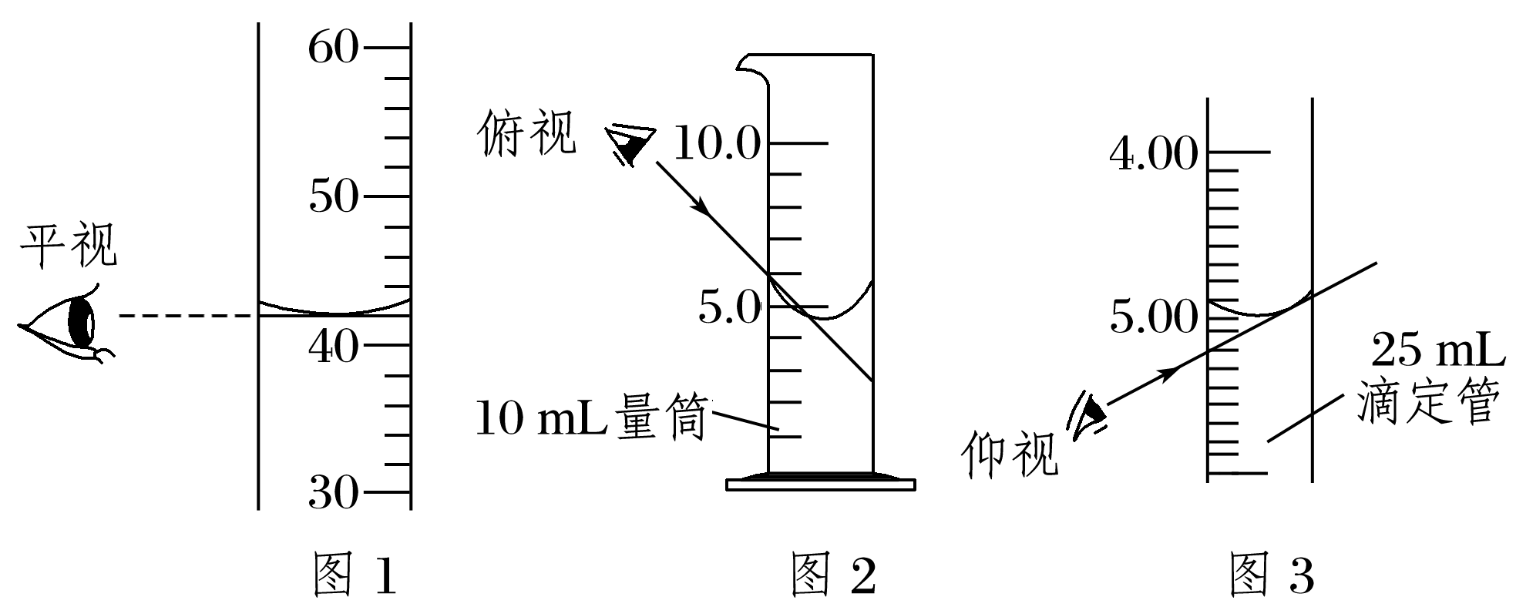

(2)俯视读数(如图2)：当用量筒测量液体的体积时，由于俯视视线向下倾斜，寻找切点的位置在凹液面的上侧，读数高于正确的刻度线位置，即读数偏大。

(3)仰视读数(如图3)：读数时，由于视线向上倾斜，寻找切点的位置在液面的下侧，因滴定管刻度标法与量筒不同，这样仰视读数偏大。

至于俯视和仰视的误差，还要结合具体仪器进行分析，因为量筒刻度从下到上逐渐增大；而滴定管刻度从下到上逐渐减小，并且滴定管中液体的体积是两次体积读数之差，在分析时还要看滴定前读数是否正确，然后才能判断实际量取的液体体积是偏大还是偏小。

3.氧化还原滴定3要点

(1)原理：以氧化剂或还原剂为滴定剂，直接滴定一些具有还原性或氧化性的物质，或者间接滴定一些本身并没有还原性或氧化性，但能与某些还原剂或氧化剂反应的物质。

(2)试剂：常见的用于滴定的氧化剂有KMnO4、K2Cr2O7等；常见的用于滴定的还原剂有亚铁盐、草酸、维生素C等。

(3)指示剂：氧化还原滴定法的指示剂有三类。a.氧化还原指示剂；b.专用指示剂，如在碘量法滴定中，可溶性淀粉溶液遇碘标准溶液变蓝；c.自身指示剂，如高锰酸钾标准溶液滴定草酸时，滴定终点为溶液由无色变为浅红色。

##### 考点四　滴定曲线的专题突破

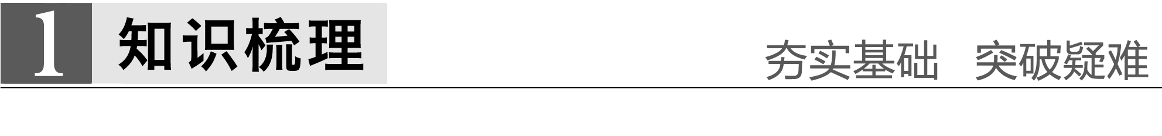

酸碱中和滴定曲线类试题是近几年高考的热点和难点，试题以酸碱滴定过程为基础，考查滴定曲线的绘制，离子浓度大小比较，溶液中的守恒关系等，这类试题的难点在于整个过程为一动态过程，在解题的过程中，可以化动为静，巧抓几点，采取极端假设的方法进行判断解题探究。

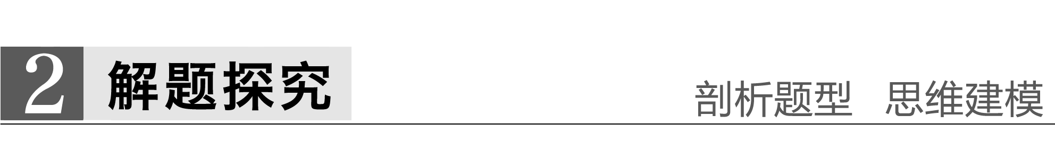

题组一　滴定曲线的绘制与分析

1.已知某温度下CH3COOH的电离常数*K*＝1.6×10－5。该温度下，向20 mL 0.01 mol·L－1 CH3COOH溶液中逐滴加入0.01 mol·L－1 KOH溶液，其pH变化曲线如图所示(忽略温度变化)。请回答下列有关问题：(已知lg4＝0.6)

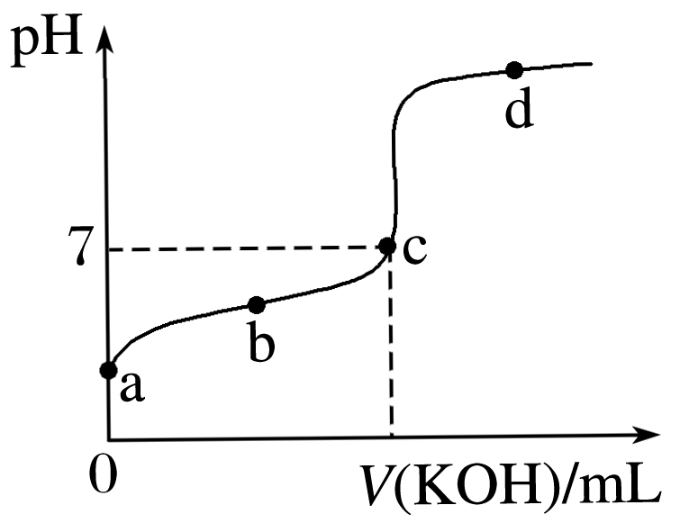

(1)a点溶液中*c*(H＋)为________，pH约为________。

(2)a、b、c、d四点中水的电离程度最大的是________点，滴定过程中宜选用__________作指示剂，滴定终点在________(填“c点以上”或“c点以下”)。

(3)若向20 mL稀氨水中逐滴加入等浓度的盐酸，则下列变化趋势正确的是________(填字母)。

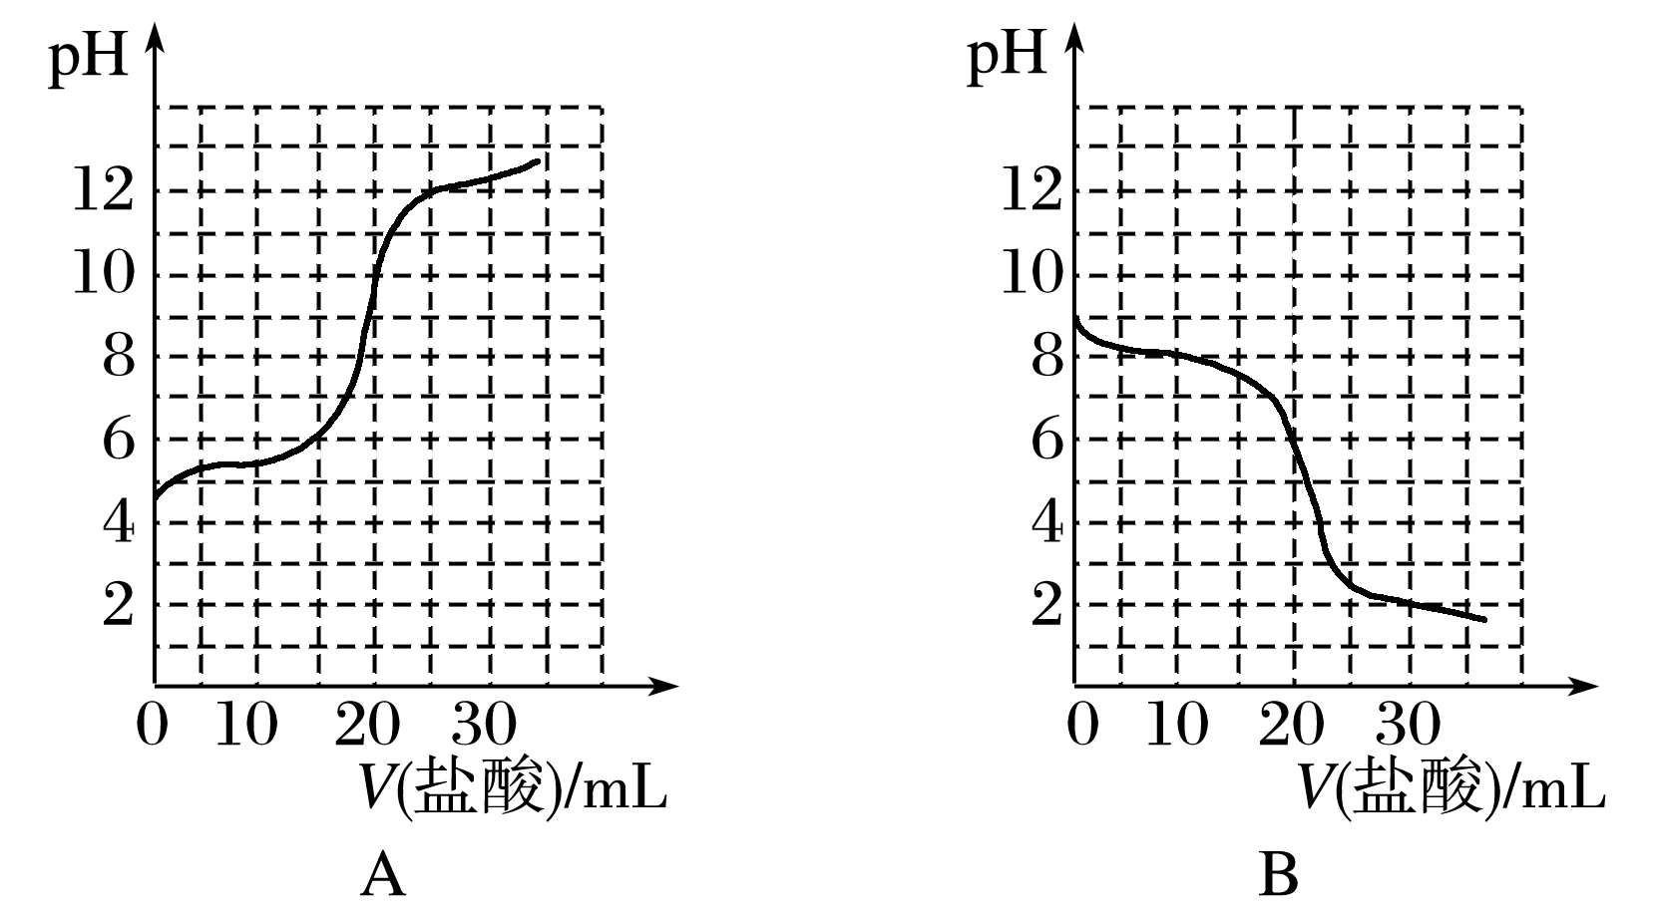

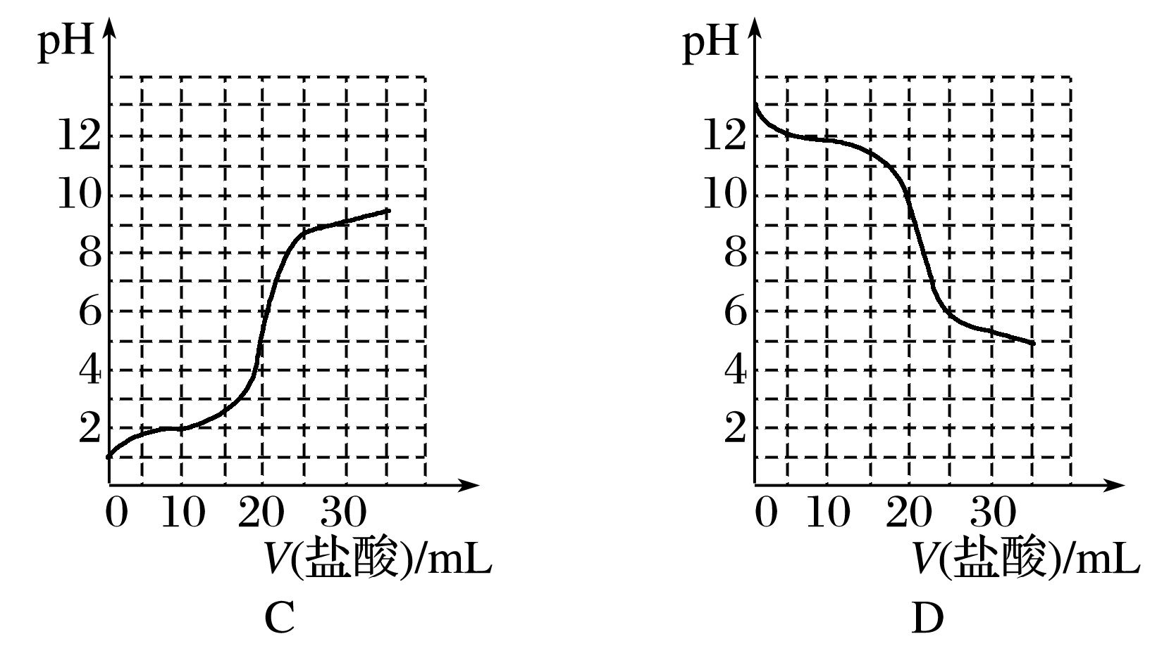

答案　(1)4×10－4 mol·L－1　3.4

(2)c　酚酞　c点以上

(3)B

解析　(1)电离消耗的醋酸在计算醋酸的电离平衡浓度时可以忽略不计。由*K*＝得，*c*(H＋)≈ mol·L－1＝4×10－4 mol·L－1。(2)a点是醋酸溶液，b点是醋酸和少量CH3COOK的混合溶液，c点是CH3COOK和少量醋酸的混合溶液，d点是CH3COOK和KOH的混合溶液，酸、碱均能抑制水的电离，CH3COOK水解促进水的电离，所以c点溶液中水的电离程度最大。由于酸碱恰好完全反应时溶液显碱性，故应该选择在碱性范围内变色的指示剂酚酞。滴定终点应在c点以上。(3)由于稀氨水显碱性，首先排除选项A和C；两者恰好反应时溶液显酸性，排除选项D。

2.传统的定量化学实验受到计量手段的制约而研究范围狭窄、精确度不高，DIS数字化信息系统(由传感器、数据采集器和计算机组成)因为可以准确测量溶液的pH等而在中和滴定的研究中应用越来越广泛深入。

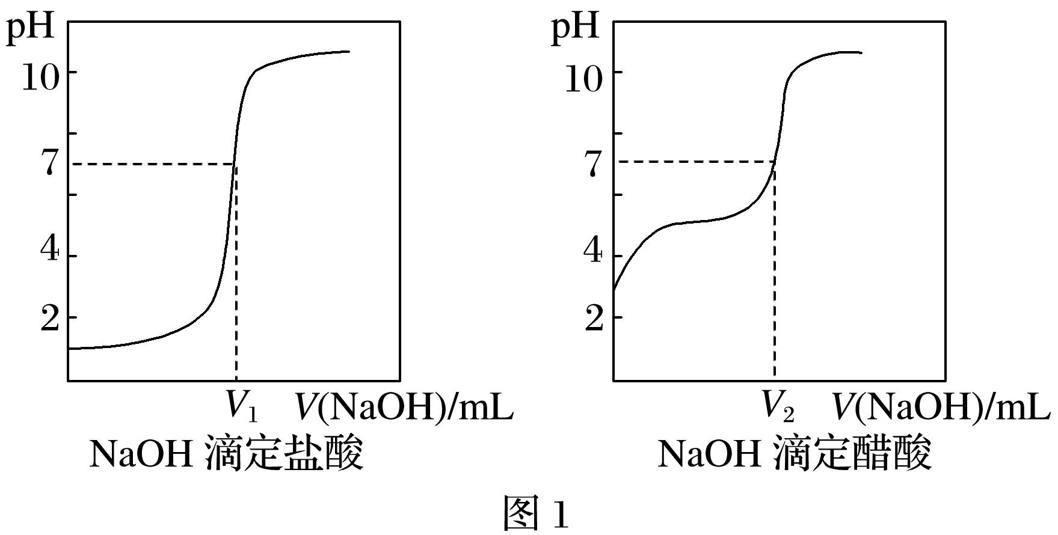

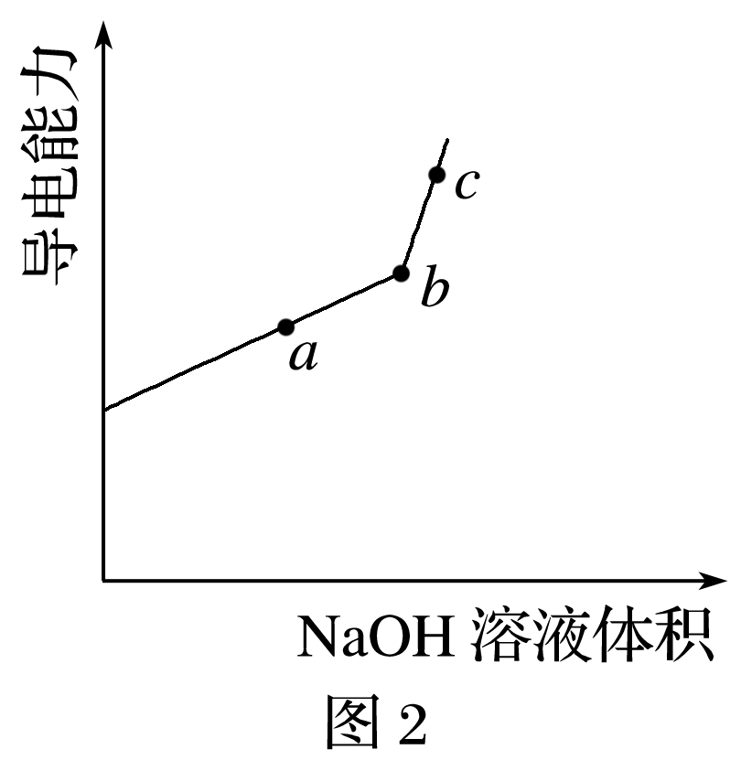

(1)某学习小组利用DIS系统探究强碱和不同酸的中和反应，实验过程如下：

①分别配制0.100 0 mol·L－1的NaOH、HCl、CH3COOH溶液备用。

②用0.100 0 mol·L－1的NaOH溶液分别滴定10.00 mL 0.100 0 mol·L－1的HCl和CH3COOH溶液，连接数据采集器和pH传感器。

③由计算机绘制的滴定曲线如图1：

两曲线图起点不同的原因是____________；两曲线图中*V*1__________*V*2(填“＞”、“＝”或“＜”)。

(2)另一个学习小组利用DIS系统测定某醋酸溶液的物质的量浓度，以测量溶液导电能力来判断滴定终点，实验步骤如下：

①用________(填仪器中名称)量取20.00 mL醋酸溶液样品，倒入洁净干燥锥形瓶中，连接好DIS系统，如果锥形瓶中含有少量蒸馏水，是否会影响测量结果________(填“是”、“否”或“不能确定”)。向锥形瓶中滴加0.100 0 mol·L－1的NaOH溶液，计算机屏幕上显示溶液导电能力与加入NaOH溶液体积关系的曲线图(见图2)。

②醋酸与NaOH溶液反应的离子方程式为____________________。

③图中b点时，溶液中各离子浓度大小的关系是____________________。

④若图中某一点pH等于8，则*c*(Na＋)－*c*(CH3COO－)的精确值为________mol·L－1。

答案　(1)CH3COOH不完全电离，HCl完全电离，使0.1 mol·L－1的CH3COOH溶液中*c*(H＋)比同浓度的HCl溶液中*c*(H＋)小，pH大　＞

(2)①酸式滴定管　否

②CH3COOH＋OH－===CH3COO－＋H2O

③*c*(Na＋)＞*c*(CH3COO－)＞*c*(OH－)＞*c*(H＋)

④9.9×10－7

解析　(1)CH3COOH不完全电离，HCl完全电离，使0.1 mol·L－1的CH3COOH溶液中*c*(H＋)比同浓度的HCl溶液中*c*(H＋)小，pH大；盐酸和NaOH反应生成氯化钠和水，氯化钠不水解，CH3COOH和NaOH反应生成醋酸钠和水，醋酸钠水解呈碱性，所以与等物质的量的盐酸、醋酸反应，反应后溶液呈中性，消耗的NaOH前者大于后者。(2)①用酸式滴定管量取20.00 mL醋酸溶液样品；锥形瓶中含有少量蒸馏水，待测液的物质的量不变，*V*(标准)不变，根据*c*(待测)＝，*c*(待测)不变；②醋酸与NaOH溶液反应：CH3COOH＋NaOH===CH3COONa＋H2O；③图中b点，说明醋酸和NaOH恰好完全反应，醋酸钠水解，使得*c*(Na＋)＞*c*(CH3COO－)；④*c*(H＋)＝10－8 mol·L－1，*c*(OH－)＝ mol·L－1＝10－6 mol·L－1，根据电荷守恒*c*(Na＋)＋*c*(H＋)＝*c*(CH3COO－)＋*c*(OH－)，*c*(Na＋)－*c*(CH3COO－)＝*c*(OH－)－*c*(H＋)＝10－6 mol·L－1－10－8 mol·L－1＝9.9×10－7 mol·L－1。

题组二　“化动为静”理清滴定过程中体积大小及“粒子”浓度关系

3.室温下，用0.10 mol·L－1的盐酸滴定20.00 mL 0.10 mol·L－1的某碱BOH溶液得到的滴定曲线如下，下列判断不正确的是(　　)

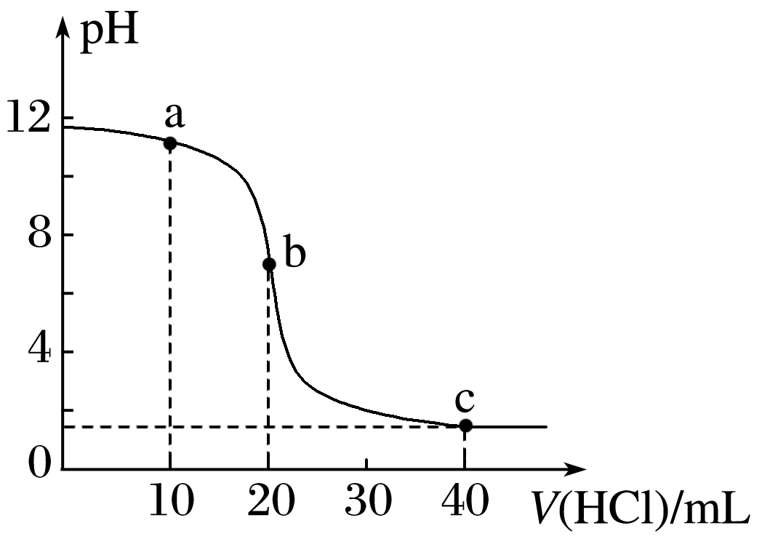

A.a点时，溶液呈碱性，溶液中*c*(B＋)＞*c*(Cl－)

B.b点时溶液的pH＝7

C.当*c*(Cl－)＝*c*(B＋)时，*V*(HCl)＜20 mL

D.c点时溶液中*c*(H＋)约为0.03 mol·L－1

答案　B

解析　首先应该判断BOH碱性的强弱，浓度为0.10 mol·L－1，如为强碱，其pH＝13，而图中看出其pH＜12，故该碱为弱碱。再看b点，此时*n*(HCl)＝*n*(BOH)，酸碱恰好中和，为滴定终点，此时恰好生成BCl，为强酸弱碱盐，水解呈酸性。a和c点为中间点，a点加入盐酸的量不够，为BOH－BCl的混合溶液，该溶液呈碱性，说明电离大于水解，故*c*(B＋)＞*c*(Cl－)；c点盐酸过量，为BCl－HCl的混合溶液，其中*c*(H＋)可以根据过量的酸的物质的量除以体积来计算，加入盐酸为40 mL时，*c*(H＋)＝(0.1×40－0.1×20)÷60≈0.03 mol·L－1。在整个过程中还有一个点我们必须关注，就是pH＝7的中性点，在此题中滴定终点溶液为酸性，故pH＝7在b点之上，故加入的体积小于20 mL，该题答案为B。

4.室温下，用0.100 mol·L－1 NaOH溶液分别滴定20.00 mL 0.100 mol·L－1 的盐酸和醋酸，滴定曲线如图所示。下列说法正确的是(　　)

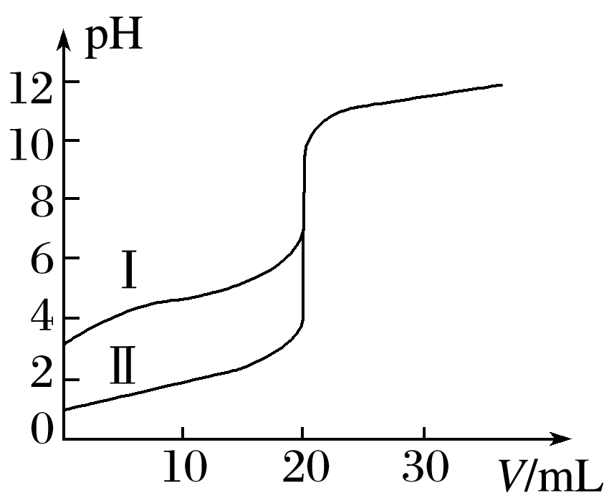

A.Ⅱ表示的是滴定醋酸的曲线

B.pH＝7时，滴定醋酸消耗的*V*(NaOH)小于20.00 mL

C.*V*(NaOH) ＝20.00 mL时，两份溶液中*c*(Cl－)＝*c*(CH3COO－)

D.*V*(NaOH) ＝10.00 mL时，醋酸溶液中*c*(Na＋)＞*c*(CH3COO－)＞*c*(H＋)＞*c*(OH－)

答案　B

解析　A项，滴定开始时0.100 mol·L－1盐酸pH＝1,0.100 mol·L－1醋酸pH＞1，所以滴定盐酸的曲线是Ⅱ，滴定醋酸的曲线是Ⅰ，错误；B项，醋酸钠水解呈碱性，氯化钠不水解，pH＝7时，醋酸所用NaOH溶液的体积小，正确；C项，*V*(NaOH)＝20.00 mL 时，二者反应生成氯化钠和醋酸钠，醋酸根发生水解，浓度小于氯离子，错误；D项，加入10.00 mL氢氧化钠时，溶液中恰好为同浓度的醋酸和醋酸钠，醋酸的电离程度大于醋酸根的水解程度，所以*c*(CH3COO－ ) ＞*c*(Na＋ )，错误。

5.25 ℃时，用浓度为0.100 0 mol·L－1的NaOH溶液滴定20.00 mL浓度均为0.100 0 mol·L－1的三种酸HX、HY、HZ，滴定曲线如图所示。下列说法正确的是(　　)

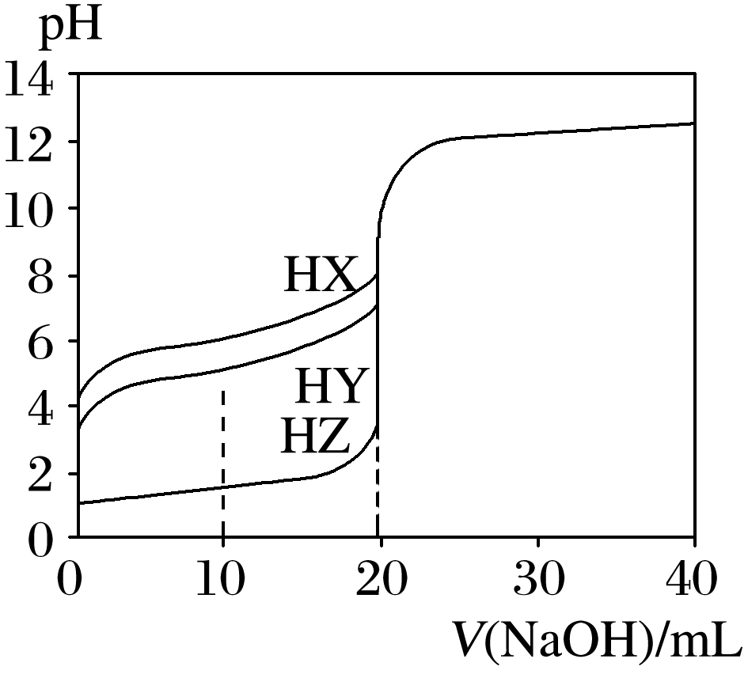

A.在相同温度下，同浓度的三种酸溶液的导电能力顺序：HZ＜HY＜HX

B.根据滴定曲线，可得*K*a(HY)≈10－5

C.将上述HX、HY溶液等体积混合后，用NaOH溶液滴定至HX恰好完全反应时：*c*(X－)＞*c*(Y－)＞*c*(OH－)＞*c*(H＋)

D.HY与HZ混合，达到平衡时*c*(H＋)＝＋*c*(Z－)＋*c*(OH－)

答案　B

解析　根据中和滴定曲线先判断HX、HY和HZ的酸性强弱，再运用电离平衡、水解平衡知识分析、解决相关问题。由图像可知，当*V*(NaOH)＝0(即未滴加NaOH)时，等浓度的三种酸溶液的pH大小顺序为HX>HY>HZ，则酸性强弱顺序为HX<HY<HZ，相同条件下三种酸溶液的导电能力顺序为HX<HY<HZ，A项错。当*V*(NaOH)＝10 mL时，HY溶液中*c*(H＋)＝

10－5 mol·L－1，*c*(OH－)＝10－9 mol·L－1，*c*(Na＋)＝×0.100 0 mol·L－1，据电荷守恒有*c*(H＋)＋

*c*(Na＋)＝*c*(OH－)＋*c*(Y－)，即10－5 mol·L－1＋×0.100 0 mol·L－1＝10－9 mol·L－1＋*c*(Y－)，则有*c*(Y－)≈×0.100 0 mol·L－1，*c*(HY)＝(×0.100 0 mol·L－1－×0.100 0 mol·L－1)＝×0.100 0 mol·L－1，那么*K*a(HY)＝[*c*(Y－)·*c*(H＋)]/*c*(HY)＝(×0.100 0 mol·L－1×10－5

mol·L－1)/(×0.100 0 mol·L－1)＝10－5，B项正确。HX的酸性比HY的弱，滴定至HX恰好完全反应时，HY也完全反应，此时溶液中的溶质为NaX和NaY，X－的水解程度比Y－的水解程度大，则有*c*(Y－)>*c*(X－)，C项错。HY和HZ混合，达到平衡时，据电荷守恒有*c*(H＋)＝*c*(Y－)＋*c*(Z－)＋*c*(OH－)；对于弱酸HY来说，*K*a(HY)＝[*c*(H＋)·*c*(Y－)]/*c*(HY)，则有*c*(Y－)＝[*K*a(HY)·*c*(HY)]/*c*(H＋)，故*c*(H＋)＝[*K*a(HY)·*c*(HY)]/*c*(H＋)＋*c*(Z－)＋*c*(OH－)，D项错。

6.25 ℃时，取浓度均为0.1 mol·L－1的醋酸溶液和氨水溶液各20 mL，分别用0.1 mol·L－1 NaOH溶液、0.1 mol·L－1盐酸进行中和滴定，滴定过程中pH随滴加溶液的体积变化关系如图所示。下列说法正确的是(　　)

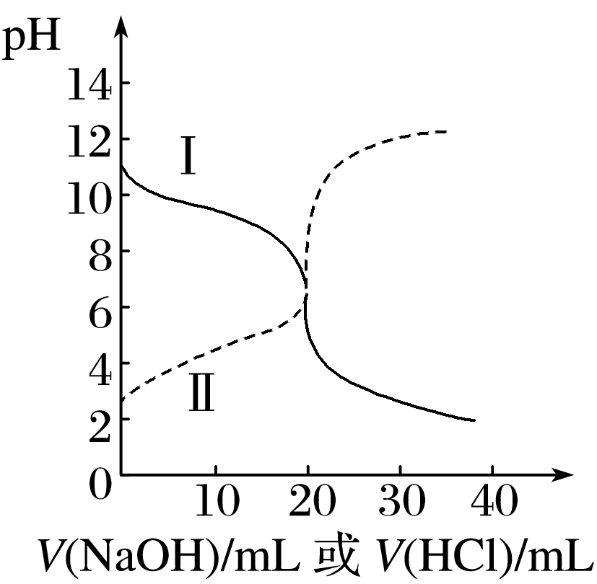

A.曲线Ⅰ：滴加溶液到10 mL时：*c*(CH3COO－)>*c*(Na＋)>*c*(H＋)>*c*(OH－)

B.曲线Ⅰ：滴加溶液到20 mL时，*c*(Cl－)>*c*(NH)>*c*(H＋)>*c*(OH－)

C.曲线Ⅱ：滴加溶液在10 mL～20 mL之间存在：*c*(NH)＝*c*(Cl－)>*c*(OH－)＝*c*(H＋)

D.曲线Ⅱ：滴加溶液到10 mL时：*c*(CH3COO－)－*c*(CH3COOH)＝2*c*(H＋)－*c*(OH－)

答案　B

解析　根据溶液pH值变化确定曲线Ⅰ为盐酸滴定氨水，曲线Ⅱ为氢氧化钠滴定醋酸；A项，此时溶液为等浓度的氨水和氯化铵溶液，错误；B项，此时溶液为氯化铵溶液，铵根离子水解溶液显酸性，正确；C项错误；D项，此时溶液为等浓度醋酸和醋酸钠混合液，电荷守恒为*c*(Na＋)＋*c*(H＋)＝*c*(CH3COO－)＋*c*(OH－)，物料守恒为2*c*(Na＋)＝*c*(CH3COO－)＋*c*(CH3COOH)，两者去掉钠离子浓度得*c*(CH3COO－)－*c*(CH3COOH)＝2[*c*(H＋)－*c*(OH－)]，错误。



解决酸碱中和滴定过程中的有关问题，首先看纵坐标，搞清楚是酸加入碱中，还是碱加入酸中，然后看起点，起点可以看出酸性或碱性的强弱，这个在判断滴定终点至关重要；再次找滴定终点和pH＝7的中性点，判断滴定终点的酸碱性，然后确定中性点(pH＝7)的位置；最后分析其他的特殊点(如滴定一半点，过量一半点等)，分析酸、碱过量情况。在整个滴定过程中有几个关系①电荷守恒关系在任何时候均存在；②物料守恒可以根据加入酸的物质的量和加入碱的物质的量进行确定，但不一定为等量关系。

##### \\唐丽\g\2016\一轮\化学\人教版化学\探究高考明确考向225.tif

1.(2015·广东理综，11)一定温度下，水溶液中H＋和OH－的浓度变化曲线如图，下列说法正确的是(　　)

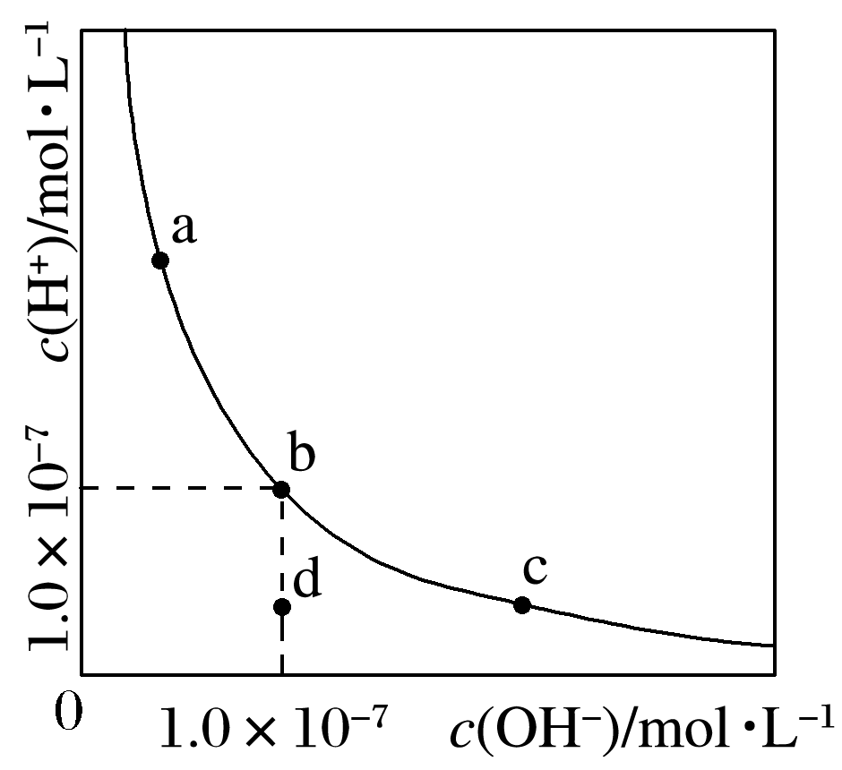

A.升高温度，可能引起由c向b的变化

B.该温度下，水的离子积常数为1.0×10－13

C.该温度下，加入FeCl3可能引起由b向a的变化

D.该温度下，稀释溶液可能引起由c向d的变化

答案　C

解析　A项，升高温度，促进水的电离平衡，则*c*(H＋)和*c*(OH－)都同等程度地增大，若由c向b变化，则*c*(H＋)增大，*c*(OH－)将变小，错误；B项，根据b点对应的*c*(H＋)和*c*(OH－)都为1.0×10－7 mol·L－1，所以该温度下，水的离子积常数*K*w＝1.0×10－7×1.0×10－7＝1.0×

10－14，错误；C项，加入FeCl3发生水解反应：Fe3＋＋3H2OFe(OH)3＋3H＋，破坏水的电离平衡，*c*(H＋)增大、*K*w不变，*c*(OH－)变小，则可能引起由b向a变化，正确；D项，c点对应的溶液呈碱性，稀释溶液，*c*(OH－)变小，*K*w不变，*c*(H＋)增大，故可引起由c向b的变化，而不是向d变化，错误。

2.(2015·山东理综，13)室温下向10 mL 0.1 mol·L－1NaOH溶液中加入0.1 mol·L－1的一元酸HA，溶液pH的变化曲线如图所示。下列说法正确的是(　　)

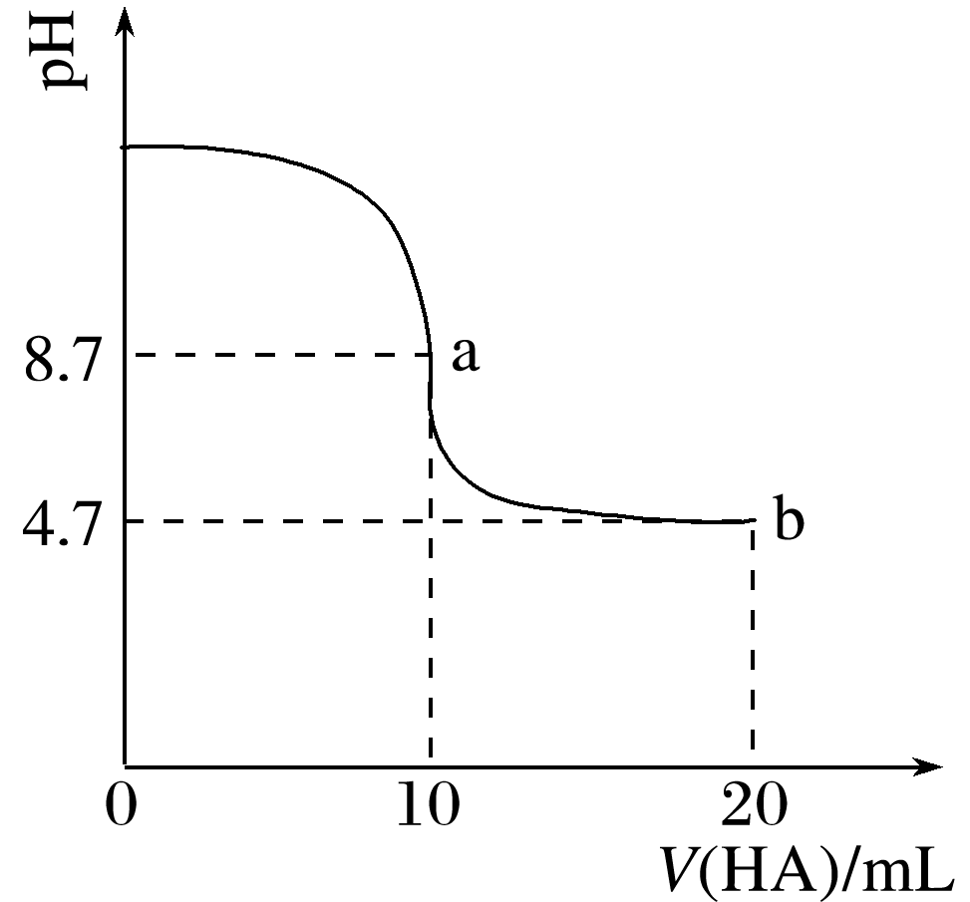

A.a点所示溶液中*c*(Na＋)>*c*(A－)>*c*(H＋)>*c*(HA)

B.a、b两点所示溶液中水的电离程度相同

C.pH＝7时，*c*(Na＋)＝*c*(A－)＋*c*(HA)

D.b点所示溶液中*c*(A－)>*c*(HA)

答案　D

解析　A项，a点NaOH与HA恰好完全反应，溶液的pH为8.7，呈碱性，说明HA为弱酸，NaA发生了水解反应，则溶液中：*c*(Na＋)>*c*(A－)>*c*(OH－)>*c*(HA)>*c*(H＋)，错误；B项，a点NaA发生了水解反应，促进了水的电离，b点主要由于HA的电离而使溶液呈酸性，抑制了水的电离，所以a点水的电离程度大于b点水的电离程度，错误；C项，根据电荷守恒：

*c*(Na＋)＋*c*(H＋)＝*c*(A－)＋*c*(OH－)，pH＝7，则*c*(H＋)＝*c*(OH－)，可得*c*(Na＋)＝*c*(A－)，错误；D项，b点溶液中溶质为等物质的量NaA和HA，溶液呈酸性，说明HA的电离程度大于NaA的水解程度，所以*c*(A－)>*c*(HA)，正确。

3.(2015·广东理综，12)准确移取20.00 mL某待测HCl溶液于锥形瓶中，用0.100 0 mol·L－1NaOH溶液滴定。下列说法正确的是(　　)

A.滴定管用蒸馏水洗涤后，装入NaOH溶液进行滴定

B.随着NaOH溶液滴入，锥形瓶中溶液pH由小变大

C.用酚酞作指示剂，当锥形瓶中溶液由红色变无色时停止滴定

D.滴定达终点时，发现滴定管尖嘴部分有悬滴，则测定结果偏小

答案　B

解析　A项，滴定管用水洗涤后，还要用待装溶液润洗，否则将引起误差，错误；B项，在用NaOH溶液滴定盐酸的过程中，锥形瓶内溶液由酸性逐渐变为中性，溶液的pH由小变大，正确；C项，用酚酞作指示剂，锥形瓶中溶液应由无色变为粉红色，且半分钟内不恢复原色时才能停止滴定，错误；D项，滴定达终点时，发现滴定管尖嘴部分有悬滴，则碱液的体积偏大，测定结果偏大，错误。

4.(2015·海南，3)0.1 mol下列气体分别与1 L 0.1 mol·L－1的NaOH溶液反应，形成的溶液pH最小的是(　　)

A.NO2 B.SO2

C.SO3 D.CO2

答案　C

解析　A项，0.1 mol NO2与0.1 mol NaOH发生歧化反应：2NO2＋2NaOH===NaNO3＋NaNO2＋H2O，生成的NaNO2是弱酸强碱盐，发生水解使溶液呈碱性；B项，0.1 mol SO2与0.1 mol NaOH恰好反应生成NaHSO3，由于HSO的电离程度大于HSO的水解程度，故溶液呈酸性；C项，0.1 mol SO3与0.1 mol NaOH恰好反应生成NaHSO4，该盐是强酸强碱的酸式盐，完全电离使溶液显酸性，相当于一元强酸，所以其酸性比NaHSO3溶液的强，其pH更小；D项，0.1 mol CO2与0.1 mol NaOH恰好反应生成NaHCO3，由于HCO的水解程度大于HCO的电离程度，溶液呈碱性。故选C。

5.[2015·天津理综，10(2)①]FeCl3具有净水作用，但腐蚀设备，而聚合氯化铁是一种新型的絮凝剂，处理污水比FeCl3高效，且腐蚀性小。请回答下列问题：

为节约成本，工业上用NaClO3氧化酸性FeCl2废液得到FeCl3。

若酸性FeCl2废液中*c*(Fe2＋)＝2.0×10－2 mol·L－1，*c*(Fe3＋)＝1.0×10－3 mol·L－1，*c*(Cl－)＝5.3×

10－2 mol·L－1，则该溶液的pH约为________。

答案　2

解析　根据电荷守恒，*c*(Fe3＋)×3＋*c*(Fe2＋)×2＋*c*(H＋)＝*c*(Cl－)，溶液中氢离子的浓度是*c*(H＋)＝*c*(Cl－)－*c*(Fe2＋)×2－*c*(Fe3＋)×3＝5.3×10－2 mol·L－1－2.0×10－2 mol·L－1×2－1.0×10－3 mol·L－1×3＝1.0×10－2 mol·L－1，所以pH＝2。

6.[2015·山东理综，31(3)]利用间接酸碱滴定法可测定Ba2＋的含量，实验分两步进行。

已知：2CrO＋2H＋===Cr2O＋H2O　Ba2＋＋CrO===BaCrO4↓

步骤Ⅰ：移取*x* mL一定浓度的Na2CrO4溶液于锥形瓶中，加入酸碱指示剂，用*b* mol·L－1盐酸标准液滴定至终点，测得滴加盐酸体积为*V*0 mL。

步骤Ⅱ：移取*y* mL BaCl2溶液于锥形瓶中，加入*x* mL与步骤Ⅰ相同浓度的Na2CrO4溶液，待Ba2＋完全沉淀后，再加入酸碱指示剂，用*b* mol·L－1盐酸标准液滴定至终点，测得滴加盐酸的体积为*V*1 mL。

滴加盐酸标准液时应用酸式滴定管，“0”刻度位于滴定管的________(填“上方”或“下方”)。BaCl2溶液的浓度为________mol·L－1，若步骤Ⅱ中滴加盐酸时有少量待测液溅出，

Ba2＋浓度测量值将________(填“偏大”或“偏小”)。

答案　上方　　偏大

解析　“0”刻度位于滴定管的上方。由题意可得关系式BaCl2～CrO～H＋，则有*c*(BaCl2)×*y*×10－3L＝*b* mol·L－1×(*V*0－*V*1)×10－3 L，解得*c*(BaCl2)＝ mol·L－1。若步骤Ⅱ中滴加盐酸时有少量待测液溅出，则*V*1变小，Ba2＋浓度测量值将偏大。

7.[2015·江苏，18(4)]准确称取0.171 0 g MnSO4·H2O样品置于锥形瓶中，加入适量H3PO4和NH4NO3溶液，加热使Mn2＋全部氧化成Mn3＋，用*c*(Fe2＋)＝0.050 0 mol·L－1的标准溶液滴定至终点(滴定过程中Mn3＋被还原为Mn2＋)，消耗Fe2＋溶液20.00 mL。计算MnSO4·H2O样品的纯度(请给出计算过程)。

答案　*n*(Fe2＋)＝0.050 0 mol·L－1×＝1.00×10－3 mol

*n*(Mn2＋)＝*n*(Fe2＋)＝1.00×10－3 mol

*m*(MnSO4·H2O)＝1.00×10－3 mol×169 g·mol－1＝0.169 g

MnSO4·H2O样品的纯度为×100%≈98.8%

解析　根据氧化还原反应中得失电子守恒：*n*(Mn3＋)×1＝*n*(Fe2＋)×1＝20.00×10－3×0.050 0 mol＝1.00×10－3 mol，根据Mn元素守恒，*m*(MnSO4·H2O)＝1.00×10－3×169 g＝0.169 g，纯度是×100%＝98.8%。

8.(2015·浙江理综，29)某学习小组按如下实验流程探究海带中碘含量的测定和碘的制取。

实验(一)　碘含量的测定

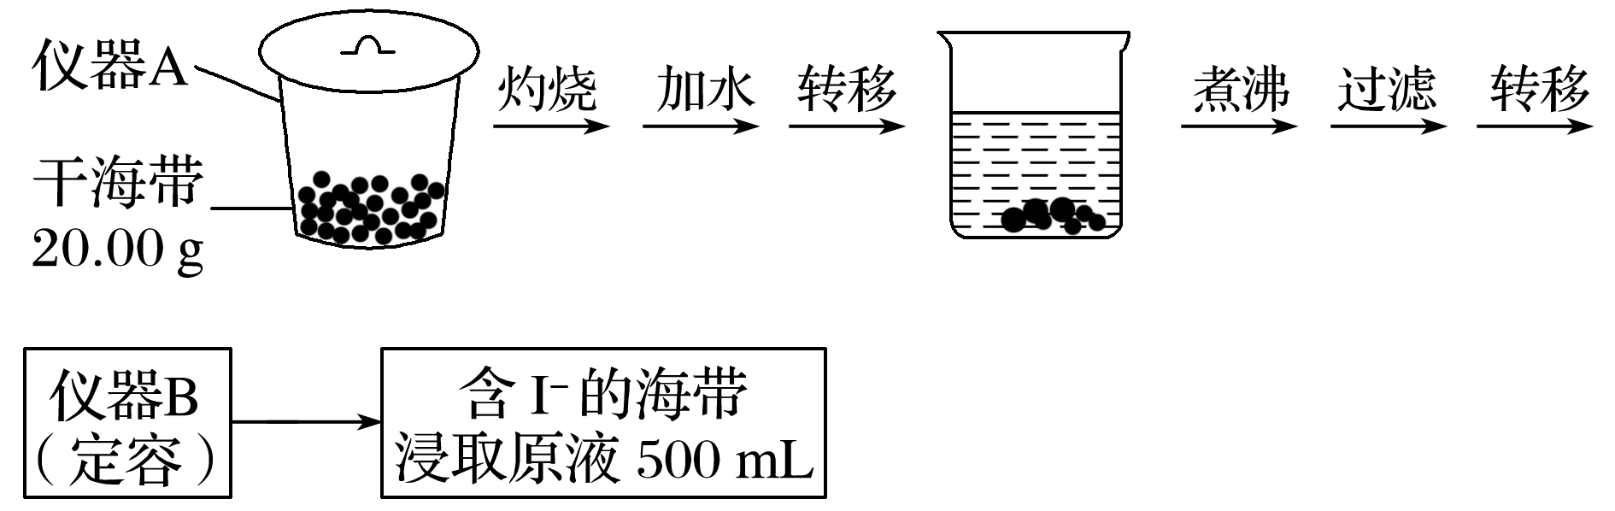

取0.010 0 mol·L－1的AgNO3标准溶液装入滴定管，取100.00 mL海带浸取原液至滴定池，用电势滴定法测定碘含量。测得的电动势(*E*)反映溶液中*c*(I－)的变化，部分数据如下表：

|  |  |  |  |  |  |  |  |  |  |
| --- | --- | --- | --- | --- | --- | --- | --- | --- | --- |
| *V*(AgNO3)/mL | 15.00 | 19.00 | 19.80 | 19.98 | 20.00 | 20.02 | 21.00 | 23.00 | 25.00 |
| *E*/mV | －225 | －200 | －150 | －100 | 50.0 | 175 | 275 | 300 | 325 |

实验(二)　碘的制取

另制海带浸取原液，甲、乙两种实验方案如下：

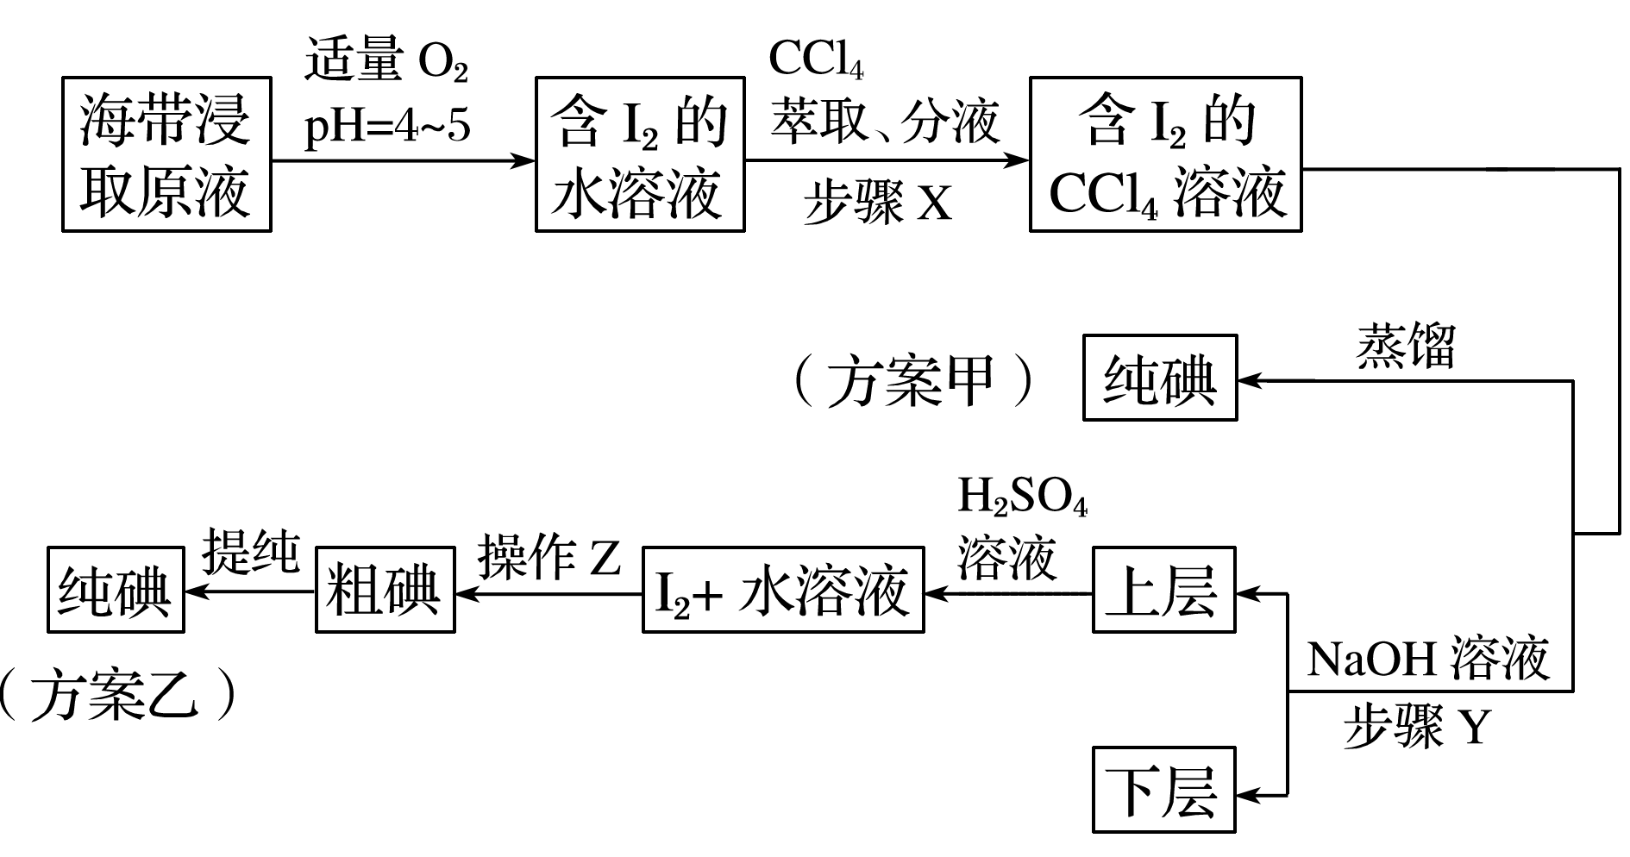

已知：3I2＋6NaOH===5NaI＋NaIO3＋3H2O。

请回答：

(1)实验(一)中的仪器名称：仪器A________，仪器B______________。

(2)①根据表中数据绘制滴定曲线：

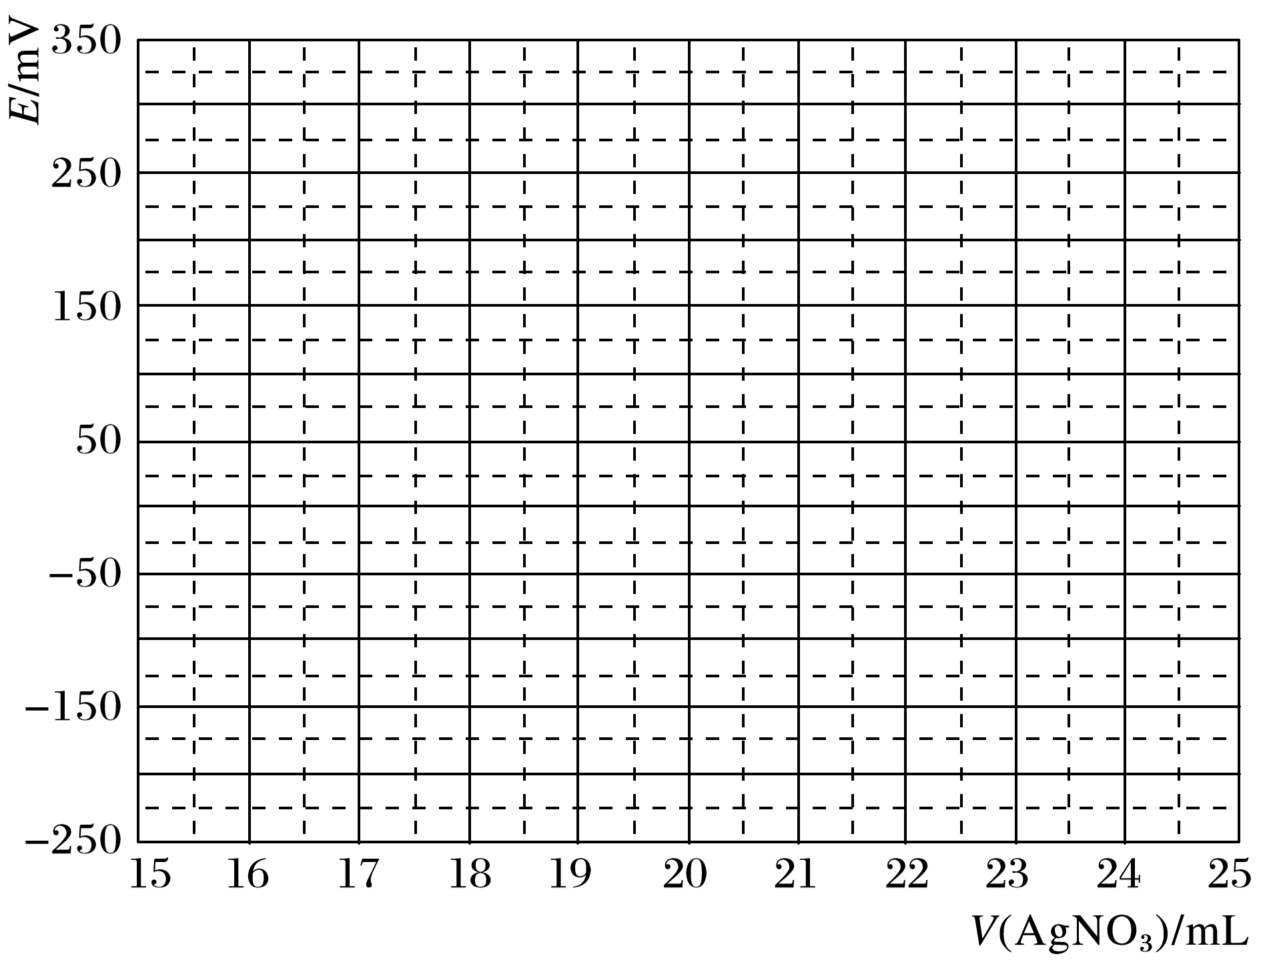

②该次测定终点时用去AgNO3溶液的体积为________mL，计算得海带中碘的百分含量为________%。

(3)①分液漏斗使用前须检漏，检漏方法为____________________________________

________________________________________________________________________

________________________________________________________________________。

②步骤X中，萃取后分液漏斗内观察到的现象是______________________________

________________________________________________________________________。

③下列有关步骤Y的说法，正确的是________。

A.应控制NaOH溶液的浓度和体积

B.将碘转化成离子进入水层

C.主要是除去海带浸取原液中的有机杂质

D.NaOH溶液可以由乙醇代替

④实验(二)中操作Z的名称是________。

(4)方案甲中采用蒸馏不合理，理由是________________________________________

________________________________________________________________________。

答案　(1)坩埚　500 mL容量瓶

(2)①

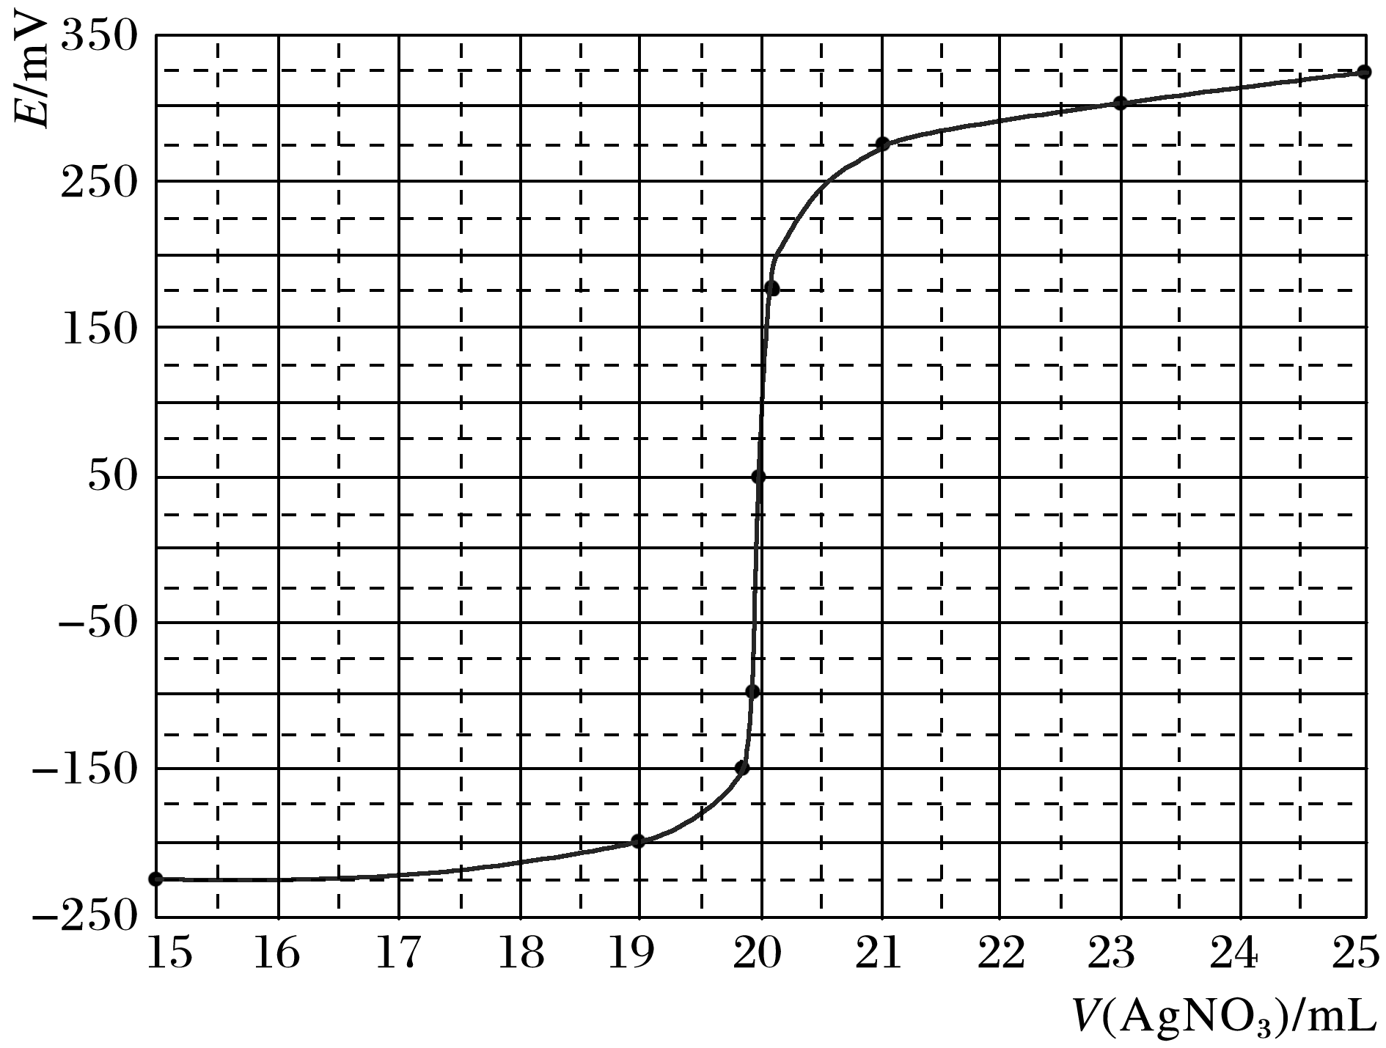

②20.00　0.635

(3)①检查漏斗颈旋塞处是否漏水时，先关闭分液漏斗的旋塞，加入适量的水，看是否漏水，若不漏，再将旋塞旋转180度后观察是否漏水；检查漏斗口玻璃塞处是否漏水时，先关闭分液漏斗的旋塞，加入适量的水，把漏斗倒过来观察是否漏水，若不漏，将玻璃塞旋转180度后再倒置观察，若还是不漏水，则玻璃塞处不漏水

②液体分上下两层，下层呈紫红色

③AB

④过滤

(4)主要由于碘易升华，会导致碘的损失

解析　(1)仪器A为坩埚；由于含I－的海带浸取原液为500 mL，故仪器 B为500 mL容量瓶。

(2)①根据表格中的数据，先找出对应的点，然后连接成平滑的曲线即可(见答案)。

②根据表中数据，滴定终点时用去AgNO3溶液的体积约为20.00 mL；由关系式：Ag＋～I－得，*n*(I－)＝*n*(Ag＋)＝0.02 L×0.010 0 mol·L－1×＝1×10－3 mol，故*m*(I－)＝1×10－3 mol×127 g·mol－1＝0.127 g，海带中碘的百分含量为0.127 g/20.00 g＝0.635%。

(3)②步骤X为萃取操作，由于CCl4密度比水大，且I2易溶于CCl4，故萃取后分液漏斗内观察到的现象为液体分为上下两层，上层呈无色，下层呈紫红色。③据题中所给信息：3I2＋6NaOH===5NaI＋NaIO3＋3H2O，步骤Y目的在于把碘元素全部由CCl4层转移入水层，NaOH溶液应过量，为了下一步便于提取碘，所加氢氧化钠溶液的体积不能过多，故其浓度不能太小，故A、B项正确，C项错误；由于I2在CCl4和酒精中都易溶解，且CCl4和酒精互溶，酒精不能从I2的CCl4溶液中萃取I2，D项错误。④实验(二)中，由于碘单质在酸性溶液的溶解度很小，碘在水溶液中以晶体析出，故操作Z的名称是过滤。(4)由于碘易升华，加热碘的四氯化碳溶液时，碘易挥发，会导致碘的损失，故不采用蒸馏方法。

##### 练出高分

1.欲证明一瓶无色液体是纯水，可靠的实验方法是(　　)

A.测得其pH＝7

B.电解时得到H2与O2的体积比为2∶1

C.遇钠生成氢气

D.1.01× 105 Pa时沸点为100 ℃

答案　D

解析　A项，未指明是否是常温测定；B项，电解某些盐溶液、酸溶液及碱溶液(如：Na2SO4、H2SO4、NaOH)均得到H2和O2的体积比为2∶1；C项，水溶液与Na反应均生成H2。

2.100 ℃时向pH＝6的蒸馏水中加入NaHSO4晶体，保持温度不变，测得溶液的pH＝2，下列叙述不正确的是(　　)

A.此时水的离子积*K*w＝1.0×10－12

B.溶液中水电离出的*c*(H＋)＝1.0×10－10mol·L－1

C.水的电离度随温度升高而增大

D.*c*(H＋)<*c*(SO)

答案　D

解析　D项，由于NaHSO4电离出的*c*(H＋)与*c*(SO)相同，而水电离出少量H＋，所以*c*(H＋)略大于*c*(SO)。

3.25 ℃时，某溶液中由水电离产生的*c*(H＋)和*c*(OH－)的乘积为1×10－18，下列说法正确的

是(　　)

A.该溶液的pH可能是5 B.此溶液不存在

C.该溶液的pH一定是9 D.该溶液可能pH＝7

答案　A

解析　酸或碱抑制水电离，含有弱根离子的盐促进水的电离，25 ℃时，纯水中水电离产生的*c*(H＋)·*c*(OH－)＝1×10－14，该溶液中由水电离产生的*c*(H＋)·*c*(OH－)＝1×10－18＜1×10－14，说明该溶液中的溶质抑制水的电离，则溶液可能是酸或碱溶液，该溶液可能pH＝5,不可能是7。

4.在常温下，某溶液中由水电离出的*c*(H＋)＝1× 10－11 mol·L－1，下列说法中正确的是(　　)

A.该溶液肯定显碱性

B.该溶液肯定显酸性

C.该溶液的pH可能是11，也可能是3

D.该溶液的pH肯定不是11

答案　C

解析　首先要掌握本题中，由水电离出的*c*(H＋)水＝1×10－11 mol·L－1，则由水电离出的

*c*(OH－)水＝1 × 10－11 mol·L－1。如在酸溶液中，*c*(OH－)溶液＝*c*(OH－)水＝1×10－11 mol·L－1，此时*c*(H＋)＝1 × 10－3 mol·L－1，pH＝3，溶液显酸性；又如在碱溶液中*c*(H＋)溶液＝*c*(H＋)水＝1×

10－11 mol·L－1，此时溶液的pH＝11，溶液显碱性。

5.某种碳酸饮料中主要含柠檬酸、碳酸、白砂糖、苯甲酸钠等成分，常温下测得其pH约为3.5。下列说法不正确的是(　　)

A.柠檬酸的电离会抑制碳酸的电离

B.该碳酸饮料中水的电离受到抑制

C.常温下，该碳酸饮料中*K*w的值大于纯水中*K*w的值

D.打开瓶盖冒出大量气泡，是因为压强减小，降低了CO2的溶解度

答案　C

解析　柠檬酸电离生成的H＋会抑制碳酸电离，A选项正确；溶液显酸性，说明酸的电离大于苯甲酸钠的水解，B选项正确；温度相同，*K*w相同，C选项错误。

6.室温下向1 L pH＝2的醋酸溶液中加入2 L pH＝2的盐酸，则混合溶液的pH为(假设混合后溶液体积不变，室温下醋酸的电离平衡常数为1.8×10－5)(　　)

A.2.3 B.1.7

C.2 D.无法确定

答案　C

解析　混合溶液的体积为3 L；醋酸是弱酸，与盐酸混合抑制它的电离，但是电离本身是微弱的，醋酸电离出的氢离子物质的量为0.01 mol，盐酸电离出的氢离子的物质的量为0.02 mol，混合后约为0.03 mol，浓度约为0.01 mol·L－1，则pH＝2。

7.常温下1体积pH＝2.5的盐酸与10体积某一元强碱溶液恰好完全反应， 则该碱溶液的pH等于(　　)

A.9.0 B.9.5

C.10.5 D.11.0

答案　C

解析　据题意，一元强酸和一元强碱恰好反应，故有H＋与OH－的物质的量相等，设强酸的体积为*V*，则强碱的体积为10*V*，有*V*·10－2.5＝10*V*·10pH－14，解得pH＝10.5，故选C。

8.水的电离常数如下图两条曲线所示，曲线中的点都符合*c*(H＋)×*c*(OH－)＝常数，下列说法错误的是 (　　)

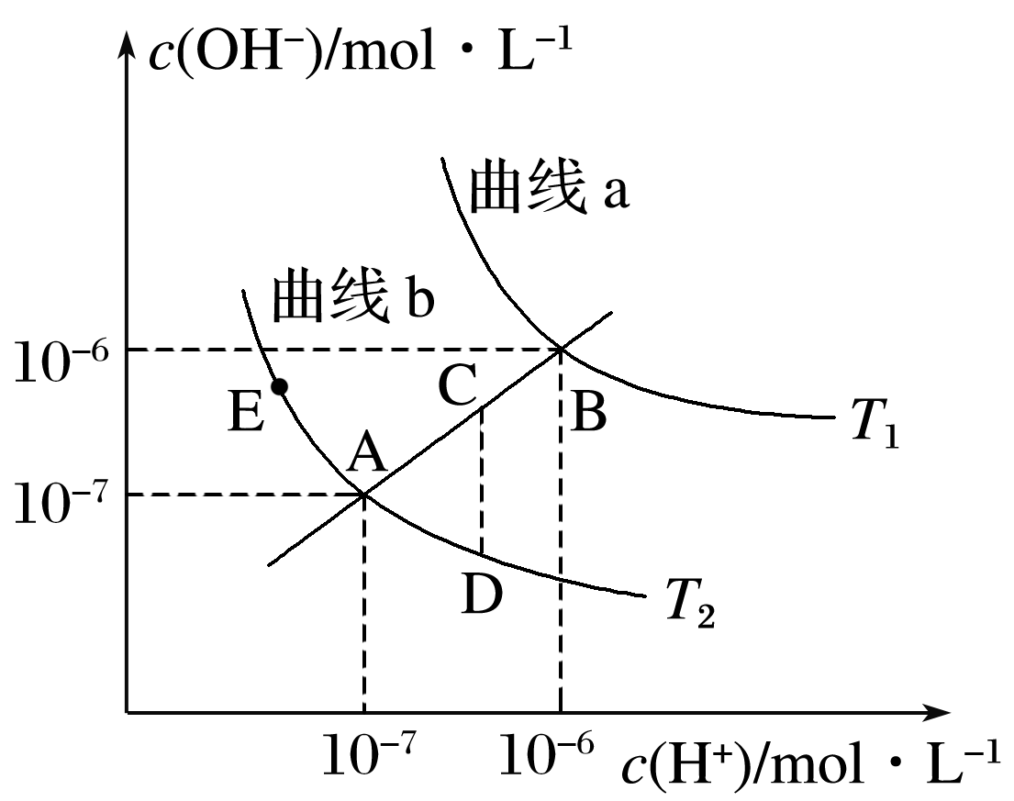

A.图中温度*T*1 >*T*2

B.图中五点*K*w间的关系：B＞C＞A＝D＝E

C.曲线a、b均代表纯水的电离情况

D.若处在B点时，将pH＝2的硫酸溶液与pH＝12的KOH溶液等体积混合后，溶液显碱性

答案　C

解析　D项，B点*K*w＝10－12，H2SO4中*c*(H＋)＝10－2 mol·L－1，KOH中*c*(OH－)＝＝1 mol·L－1，等体积混合后，KOH过量，溶液呈碱性，正确。

9.与纯水的电离相似，液氨中也存在着微弱的电离：2NH3NH＋NH，据此判断以下叙述中错误的是(　　)

A.液氨中含有NH3、NH、NH等微粒

B.一定温度下液氨中*c*(NH)·*c*(NH)是个常数

C.液氨的电离达到平衡时：*c*(NH3)＝*c*(NH)＝*c*(NH)

D.只要不加入其他物质，液氨中*c*(NH)＝*c*(NH)

答案　C

解析　此题要求将水的电离迁移应用于NH3。NH3分子电离产生H＋和NH，H＋与NH3结合生成NH，液氨电离产生等量的NH与NH，一定温度下离子浓度乘积为一常数；NH类似于H＋ ，NH类似于OH－。

10.H2S2O3是一种弱酸，实验室欲用0.01 mol·L－1的Na2S2O3溶液滴定I2溶液，发生的反应为I2＋2Na2S2O3===2NaI＋Na2S4O6，下列说法合理的是(　　)

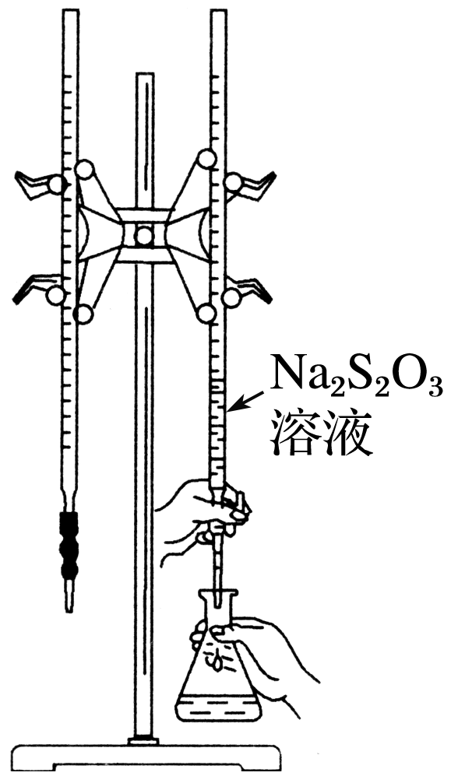

A.该滴定可用甲基橙作指示剂

B.Na2S2O3是该反应的还原剂

C.该滴定可选用如图所示装置

D.该反应中每消耗2 mol Na2S2O3，电子转移数为4 mol

答案　B

解析　溶液中有单质碘，应加入淀粉溶液作指示剂，碘与硫代硫酸钠发生氧化还原反应，当反应终点时，单质碘消失，蓝色褪去，故A错误；Na2S2O3中S元素化合价升高被氧化，作还原剂，故B正确；Na2S2O3溶液显碱性，应该用碱式滴定管，故C错误；反应中每消耗2 mol Na2S2O3，电子转移数为2 mol，故D错误。

11.某温度下水的*K*w＝10－13，在此温度下，将pH＝*a*的NaOH溶液*Va* L与pH＝*b*的H2SO4溶液*Vb* L混合，下列说法正确的是(　　)

A.若所得混合液为中性，且*a*＝12，*b*＝2，则*Va*∶*Vb*＝1∶1

B.若所得混合液为中性，且*a*＋*b*＝12，则*Va*∶*Vb*＝100∶1

C.若所得混合液的pH＝10，且*a*＝12，*b*＝2，则*Va*∶*Vb*＝1∶9

D.若所得混合液的pH＝10，且*a*＝12，*b*＝2，则*Va*∶*Vb*＝101∶99

答案　C

解析　A项，若所得混合液为中性，且*a*＝12，*b*＝2，则10－1*Va*＝10－2*Vb*，*Va*∶*Vb*＝1∶10，故A错误；B项，若所得混合液为中性，10(*a*－13)*Va*＝10－*bVb*且*a*＋*b*＝12，则*Va*∶*Vb*＝

10－*b*/10(*a*－13)＝10(13－*a*－*b*)＝10∶1，故B错误；C项，若所得混合液的pH＝10，且*a*＝12，*b*＝2，则10－1*Va*－10－2*Vb*＝10－3(*Va*＋*Vb*)，*Va*∶*Vb*＝1∶9，故C正确，D错误。

12.某温度下，体积和pH都相同的盐酸和氯化铵溶液加水稀释时的pH 变化曲线如图所示。下列判断正确的是(　　)

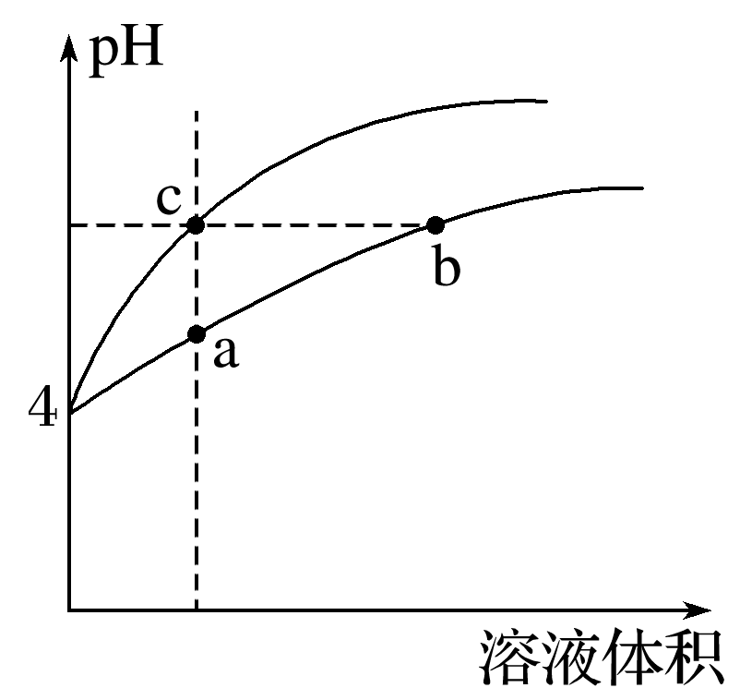

A.a、c两点溶液的导电能力相同

B.a、b、c三点溶液水的电离程度a>b>c

C.b点溶液中*c*(H＋)＋*c*(NH3·H2O)＝*c*(OH－)

D.用等浓度NaOH溶液和等体积b、c处溶液反应，消耗NaOH溶液体积*V*b＝*V*c

答案　B

解析　依据HCl===H＋＋Cl－、NH＋H2ONH3·H2O＋H＋，当溶液pH相同时，氯化铵的浓度远远大于HCl的浓度，加水稀释，盐酸中*c*(H＋)下降的快，所以上面的曲线为HCl，c点导电能力低，A选项错误；c点抑制水的电离，a、b两点均促进水的电离，a点比b点浓度大，促进水的电离程度大，B选项正确；依据电荷守恒*c*(H＋)＋*c*(NH)＝*c*(OH－)＋*c*(Cl－)、物料守恒*c*(Cl－)＝*c*(NH3·H2O)＋*c*(NH)可知*c*(H＋)＝*c*(OH－)＋*c*(NH3·H2O)，C选项错误；D选项，b、c处pH相同，氯化铵浓度远远大于HCl浓度，*V*b>*V*c，错误。

13.Ⅰ.现有常温下的六份溶液：

①0.01 mol· L－1 CH3COOH溶液；

②0.01 mol· L－1 HCl溶液；

③pH＝12的氨水；

④pH＝12的NaOH溶液；

⑤0.01 mol· L－1 CH3COOH溶液与pH＝12的氨水等体积混合后所得溶液；

⑥0.01 mol· L－1 HCl溶液与pH＝12的NaOH溶液等体积混合所得溶液。

(1)其中水的电离程度最大的是____________(填序号，下同)，水的电离程度相同的是____________。

(2)若将②③混合后所得溶液的pH＝7，则消耗溶液的体积：②____________③(填“＞”、“＜”或“＝”)。

(3)将六份溶液同等稀释10倍后，溶液的pH：①____________②，③____________④，⑤____________⑥(填“＞”、“＜”或“＝”)。

(4)将①④混合，若有*c*(CH3COO－)＞*c*(H＋)，则混合溶液可能呈____________(填字母)。

A.酸性　　B.碱性　　C.中性

Ⅱ.下表中是不同温度下水的离子积的数据：

|  |  |  |  |
| --- | --- | --- | --- |
| 温度/℃ | 25 | *t*1 | *t*2 |
| 水的离子积 | 1×10－14 | *a* | 1×10－12 |

试回答以下问题：

(1)若25<*t*1<*t*2，则*a*________(填“>”、“<”或“＝”)1×10－14，作此判断的理由是________________________________________________________________________

________________________________________________________________________。

(2)25 ℃时，某Na2SO4溶液中*c*(SO)＝5×10－4 mol·L－1，取该溶液1 mL加水稀释至10 mL，则稀释后溶液中*c*(Na＋)∶*c*(OH－)＝________。

(3)在*t*2温度下测得某溶液pH＝7，该溶液显________(填“酸”、“碱”或“中”)性。将此温度下pH＝11的NaOH溶液*a* L与pH＝1的H2SO4溶液*b* L混合。

①若所得混合液呈中性，则*a*∶*b*＝________。

②若所得混合液pH＝2，则*a*∶*b*＝________。

答案　Ⅰ.(1)⑥　②③④

(2)＞　 (3)＞　＞　＞ (4)ABC

Ⅱ.(1)>　温度升高，水的电离程度增大，离子积增大

(2)1 000∶1　(3)碱　①1∶1　②9∶11

解析　Ⅰ.(1)酸和碱都会抑制水的电离，故只有⑥(NaCl溶液)对H2O的电离无抑制作用。②③④对水的电离抑制程度相同。

(2)因pH＝12的氨水中*c*(NH3·H2O)＞0.01 mol· L－1，故②③混合，欲使pH＝7，则需体积②＞③。

(3)稀释同样的倍数后，溶液的pH：①＞②；③＞④；⑤＞⑥。

(4)由电荷守恒知：*c*(Na＋)＋*c*(H＋)＝*c*(CH3COO－)＋*c*(OH－), 仅知道*c*(CH3COO－)＞*c*(H＋)，无法比较*c*(H＋)与*c*(OH－)的相对大小，也就无法判断混合液的酸碱性，故选ABC。

Ⅱ.(1)升高温度，促进水的电离，水的离子积常数增大。

(2)*c*(Na＋)＝＝1.0×10－4 mol·L－1，而25 ℃时*c*(OH－)＝1.0×10－7 mol·L－1，所以*c*(Na＋)∶*c*(OH－)＝(1.0×10－4mol·L－1)∶(1.0×10－7mol·L－1)＝1 000∶1。

(3)*t*2温度下，pH＝6的溶液呈中性，则pH＝7的溶液显碱性。

①若所得混合液呈中性，即*n*(H＋)＝*n*(OH－)，1×10－1 mol·L－1×*b* L＝ mol·L－1×*a* L，则*a*∶*b*＝1∶1。

②若所得混合液pH＝2，即酸过量，

*c*(H＋)＝＝1×10－2 mol·L－1，则*a*∶*b*＝9∶11。

14.草酸合铁(Ⅲ)酸钾晶体K*x*[Fe*y*(C2O4)*z*]·*n*H2O可用于摄影和蓝色印刷。为确定其组成，某化学兴趣小组在没有氧气干扰下进行如下实验：

实验Ⅰ.草酸根含量的测定

称取0.982 0 g样品放入锥形瓶中，加入适量稀硫酸和一定量水，加热至343～358 K，用0.200 0 mol·L－1 KMnO4溶液滴定，滴定过程中草酸根离子转变成CO2逸出反应容器，KMnO4转变成Mn2＋。达到滴定终点时，共消耗KMnO4溶液12.00 mL。

实验Ⅱ.铁含量的测定

将上述滴定过草酸根的保留液充分加热，使淡紫红色消失。冷却后，调节溶液pH并加入过量的KI固体，充分反应后调节pH至7左右，滴入几滴淀粉溶液作指示剂，用0.2500

mol·L－1 Na2S2O3标准溶液滴定至终点，共消耗Na2S2O3溶液8.00 mL。(已知：实验Ⅱ中涉及的部分离子方程式为I2＋2S2O===2I－＋S4O)

请根据上述实验回答下列问题

(1)实验Ⅰ在滴定过程中反应的离子方程式为__________________________________

________________________________________________________________________。

(2)MnO在酸性条件下，加热能分解为O2，同时生成Mn2＋。若实验Ⅱ中没有对实验Ⅰ的保留液进行充分加热，则测定的Fe3＋的含量将会 ________(填“偏高”、“偏低” 或“不变”)。

(3)实验Ⅱ用淀粉溶液作指示剂，则滴定终点观察到的现象为____________________。

(4)通过计算确定样品晶体的组成(写出计算过程)。

答案　(1)2MnO＋5H2C2O4＋6H＋===2Mn2＋＋8H2O＋10CO2↑

(2)偏高

(3)滴下最后一滴Na2S2O3标准溶液，溶液由蓝色变成无色，且半分钟内不变色

(4)2MnO　　　～　　　5C2O

2 5

0.2×12×10－3 mol *n* (C2O)

*n*(C2O)＝6×10－3mol

2S2O　　～　　 I2 　　～　　2Fe3＋

2 2

0.25×8×10－3mol *n* (Fe3＋)

*n*(Fe3＋)＝2×10－3mol

根据电荷守恒：*n*(K＋)＝6×10－3 mol

根据质量守恒：*m*(H2O)＝0.982 0－39×6×10－3－56×2×10－3－88×6×10－3＝0.108 (g)

*n*(H2O)＝6×10－3 mol

*n*(K＋)∶*n*(Fe3＋)∶*n*(C2O)∶*n*(H2O)＝3∶1∶3∶3，化学式为K3[Fe(C2O4)3]·3H2O。